อุปกรณ์สวมใส่ติดตามสุขภาพและเว็บแอปเช็คคิวผู้ป่วยนอก
WEARABLE HEALTH MONITORING DEVICE AND OUTPATIENT QUEUE CHECK WEB APPLICATION
นายปรเมศว์ เดนนิส โฮค อาร์ริงตัน
นายธนกร สุภาวรรณชัย
ปริญญานิพนธ์นี้เป็นส่วนหนึ่งของการศึกษาตามหลักสูตรปริญญาวิศวกรรมศาสตรบัณฑิต
สาขาวิชาวิศวกรรมคอมพิวเตอร์
คณะวิศวกรรมศาสตร์ มหาวิทยาลัยเทคโนโลยีราชมงคลอีสาน วิทยาเขตขอนแก่น
ปีการศึกษา 2568

ใบรับรองปริญญานิพนธ์
คณะวิศวกรรมศาสตร์ มหาวิทยาลัยเทคโนโลยีราชมงคลอีสาน วิทยาเขตขอนแก่น
หัวข้อปริญญานิพนธ์: อุปกรณ์สวมใส่ติดตามสุขภาพและเว็บแอปเช็คคิวผู้ป่วยนอก
ผู้จัดทำ: 1) นายปรเมศว์ เดนนิส โฮค อาร์ริงตัน 2) นายธนกร สุภาวรรณชัย
สาขาวิชา: วิศวกรรมคอมพิวเตอร์
ประธานที่ปรึกษา: อาจารย์ ดร.ปิยะนุช ตั้งกิตติพล
ได้รับอนุมัติให้เป็นส่วนหนึ่งของการศึกษาตามหลักสูตรปริญญาวิศวกรรมศาสตรบัณฑิต
คณะกรรมการสอบปริญญานิพนธ์
........................................................................... ประธานกรรมการ
(อาจารย์อรินธร เจษฎาเมธาขจร)
........................................................................... กรรมการ
(อาจารย์ ดร.โยธกา ตั้งตระกูล)
........................................................................... กรรมการและประธานที่ปรึกษา
(อาจารย์ ดร.ปิยะนุช ตั้งกิตติพล)

บทคัดย่อ
หัวข้อปริญญานิพนธ์: อุปกรณ์สวมใส่ติดตามสุขภาพและเว็บแอปเช็คคิวผู้ป่วยนอก
ผู้จัดทำ: นายปรเมศว์ เดนนิส โฮค อาร์ริงตัน, นายธนกร สุภาวรรณชัย
สาขาวิชา: วิศวกรรมคอมพิวเตอร์
ปีที่ปริญญานิพนธ์สำเร็จ: พ.ศ. 2568
ประธานที่ปรึกษา: อาจารย์ ดร.ปิยะนุช ตั้งกิตติพล
ระบบการบริหารจัดการสาธารณสุขของแผนกผู้ป่วยนอก (Outpatient Department: OPD) ในปัจจุบันยังคงเผชิญกับปัญหาเชิงโครงสร้างสำคัญ คือ "ช่องว่างระหว่างการรอคอย" (Waiting Gap) ซึ่งเป็นช่วงเวลาที่ผู้ป่วยผ่านจุดคัดกรองเบื้องต้นแล้วแต่ต้องนั่งรอพบแพทย์เป็นเวลานานโดยไม่มีการติดตามสัญญาณชีพอย่างต่อเนื่อง หากผู้ป่วยเกิดภาวะวิกฤตเฉียบพลันขึ้นอย่างกะทันหัน เช่น ภาวะช็อก (Shock Index > 0.9), ภาวะหลอดเลือดสมองตีบเฉียบพลัน หรือภาวะหัวใจหยุดเต้นฉับพลัน การคัดกรองแบบจุดเดียวในตอนเริ่มต้นจะไม่สามารถตรวจพบการเปลี่ยนแปลงที่รวดเร็วนี้ได้ นอกจากนี้ ระบบบัตรคิวในโรงพยาบาลส่วนใหญ่ยังเป็นระบบแบบคงที่ ไม่สามารถปรับเปลี่ยนลำดับการตรวจตามความรุนแรงของอาการที่เปลี่ยนแปลงไปของผู้ป่วยได้
โครงงานนี้นำเสนอการพัฒนาระบบ "อุปกรณ์สวมใส่ติดตามสุขภาพและเว็บแอปเช็คคิวผู้ป่วยนอก" (Wearable Health Monitoring Smartwatch and Outpatient Queue Tracking Web Application) โดยบูรณาการ 3 องค์ประกอบหลัก ได้แก่ 1) อุปกรณ์ Smartwatch ที่ใช้ไมโครคอนโทรลเลอร์ ESP32-C3 ทำงานร่วมกับเซนเซอร์เชิงแสง PPG (MAX32664 / MAX30102) สำหรับการประเมินอัตราการเต้นของหัวใจ (Heart Rate), ความอิ่มตัวของออกซิเจนในเลือด (SpO2), อุณหภูมิผิวหนัง และแนวโน้มความดันโลหิตแบบไร้ปลอกแขน (Cuffless BP Estimation) ผสานร่วมกับเซนเซอร์วัดความเร่ง 6 แกน MPU-6050 สำหรับการตรวจจับการหกล้มแบบหลายขั้นตอน (Multi-Stage Fall Detection) พร้อมอัลกอริทึม Signal Quality Index (SQI) และ Skin-Contact Detection 2) ระบบประเมินความรุนแรงอัจฉริยะ (AI-assisted Triage) 5 ระดับ (RED, PINK, YELLOW, GREEN, WHITE) ผสานการวิเคราะห์ข้อความ Chief Complaint ด้วย NLP (TF-IDF) และกฎทางการแพทย์ (Rule-based Overrides) ภายใต้แนวคิด Human-in-the-loop โดยมี Explainable AI Reasons เพื่อสนับสนุนการตัดสินใจ และให้พยาบาลเป็นผู้ตรวจสอบและยืนยันผลขั้นสุดท้าย (Nurse Confirmed Severity) และ 3) ระบบเว็บแอปพลิเคชัน Next.js และคลาวด์แดชบอร์ดสำหรับการจัดการคิวแบบพลวัต (Dynamic Queue Prioritization) บัตรคิวดิจิทัลผ่าน Canvas และระบบความปลอดภัย (ThaID, PIN, PDPA, Device Pairing)
ผลการทดสอบพบว่าค่าความคลาดเคลื่อนเฉลี่ยในการวัดสัญญาณชีพต่ำกว่า ±3.5% เมื่อเทียบกับเครื่องมือแพทย์มาตรฐาน อัลกอริทึมตรวจจับการหกล้มมีความไวร้อยละ 93.33 และความจำเพาะร้อยละ 100 ในกิจกรรมประจำวัน โมเดล AI Triage มีความแม่นยำร้อยละ 91.20 โดยมี Within-one-level Accuracy สูงถึงร้อยละ 98.40 ระบบส่งข้อมูล Telemetry มีความหน่วงเฉลี่ย 3.2 วินาที พร้อมระบบบันทึกข้อมูลออฟไลน์ 200 รายการ และแบตเตอรี่ใช้งานต่อเนื่องได้ 7.5–8.5 ชั่วโมงต่อการชาร์จ ช่วยยกระดับความปลอดภัยของผู้ป่วยนอกและเพิ่มประสิทธิภาพการบริหารจัดการคิวของโรงพยาบาลได้อย่างมีนัยสำคัญ
คำสำคัญ: อุปกรณ์สวมใส่, สัญญาณชีพ, การตรวจจับการหกล้ม, ปัญญาประดิษฐ์คัดแยกผู้ป่วย, Human-in-the-loop, ระบบจัดการคิวผู้ป่วยนอก, อินเทอร์เน็ตของสรรพสิ่ง, ESP32, MAX32664, Next.js

ABSTRACT
Project Title: Wearable Health Monitoring Device and Outpatient Queue Check Web Application
Proposed by: Mr. Poramate Dennis Hoke Arrington, Mr. Thanakorn Suphawanchai
Department: Computer Engineering
Academic Year: 2025
Advisor: Dr. Piyanuch Tangkittiphon
In modern healthcare administration within Outpatient Departments (OPD), a significant structural vulnerability is the "waiting gap"—the unmonitored duration between initial triage and physician consultation. When patients develop occult hemodynamically unstable conditions, such as occult shock (Shock Index > 0.9), acute ischemic stroke, or sudden cardiac arrest, a single static vital sign reading at admission fails to capture rapid physiological deterioration. Furthermore, conventional hospital queue systems operate statically and cannot adapt to fluctuating patient clinical severity.
This project introduces a comprehensive "Wearable Health Monitoring Smartwatch and Outpatient Queue Tracking Web Application" integrating three core pillars: 1) A wearable IoT smartwatch powered by an ESP32-C3 microcontroller, integrating optical Photoplethysmography (PPG) sensors (MAX32664 / MAX30102) for continuous Heart Rate (HR), Blood Oxygen Saturation (SpO2), Skin Temperature, and cuffless Blood Pressure (BP) trend estimation, paired with an MPU-6050 6-axis IMU for sequential Multi-stage Fall Detection, equipped with Signal Quality Index (SQI) and skin-contact detection filters; 2) An AI-assisted 5-level Triage Decision Support System (RED, PINK, YELLOW, GREEN, WHITE) combining Natural Language Processing (TF-IDF) on Chief Complaints with clinical rule-based overrides under a Human-in-the-loop paradigm, generating Explainable AI Reasons for nurse review and final clinical confirmation (Nurse Confirmed Severity); and 3) A responsive Next.js web application and cloud dashboard for dynamic queue prioritization, HTML5 Canvas digital queue cards, and enterprise security (ThaID, 6-digit PIN, PDPA consent, and Device Pairing authentication).
Experimental evaluations demonstrate that vital sign measurement errors remain strictly below ±3.5% compared to standard clinical benchmarks. The multi-stage fall detection algorithm achieves 93.33% sensitivity and 100% specificity against daily activities. The AI triage model attains an accuracy of 91.20% with a Within-one-level Accuracy of 98.40%. Telemetry exhibits an average latency of 3.2 seconds with automatic 200-sample offline ring buffering, and the battery operates continuously for 7.5–8.5 hours per charge, mitigating outpatient waiting risks effectively.
Keywords: Wearable Device, Vital Signs Monitoring, Fall Detection, AI-assisted Triage, Human-in-the-loop, Outpatient Queue System, Internet of Things (IoT), ESP32, MAX32664, Next.js

กิตติกรรมประกาศ
ปริญญานิพนธ์ฉบับนี้สำเร็จลุล่วงไปได้ด้วยความกรุณาและความช่วยเหลืออย่างดียิ่งจากคณาจารย์ประจำสาขาวิชาวิศวกรรมคอมพิวเตอร์ คณะวิศวกรรมศาสตร์ มหาวิทยาลัยเทคโนโลยีราชมงคลอีสาน วิทยาเขตขอนแก่น คณะผู้จัดทำขอกราบขอบพระคุณอาจารย์ ดร.ปิยะนุช ตั้งกิตติพล อาจารย์ที่ปรึกษาปริญญานิพนธ์ ที่ได้ให้คำปรึกษา คำแนะนำอันทรงคุณค่า ตลอดจนชี้แนะแนวทางการแก้ไขปัญหาทางด้านฮาร์ดแวร์ การประมวลผลสัญญาณชีวภาพ การพัฒนาระบบปัญญาประดิษฐ์สนับสนุนการตัดสินใจ และการพัฒนาระบบคลาวด์เว็บแอปพลิเคชันด้วยความเอาใจใส่เสมอมา
ขอขอบคุณอาจารย์อรินธร เจษฎาเมธาขจร ประธานกรรมการสอบปริญญานิพนธ์ และอาจารย์ ดร.โยธกา ตั้งตระกูล กรรมการสอบปริญญานิพนธ์ ที่ได้ให้ข้อเสนอแนะและข้อคิดเห็นเชิงวิชาการเพื่อปรับปรุงโครงงานให้มีความสมบูรณ์ ถูกต้องตามมาตรฐานวิศวกรรมคอมพิวเตอร์ และขอขอบคุณเจ้าหน้าที่ห้องปฏิบัติการที่ได้อำนวยความสะดวกด้านเครื่องมือ อุปกรณ์ทดสอบทางอิเล็กทรอนิกส์ และสถานที่ในการดำเนินงานวิจัย
สุดท้ายนี้ คณะผู้จัดทำขอกราบขอบพระคุณบิดา มารดา และครอบครัว ที่ได้ให้การอุปการะ สนับสนุนกำลังใจและทุนการศึกษาตลอดระยะเวลาการศึกษา รวมถึงเพื่อนนักศึกษาทุกคนที่ได้ร่วมแลกเปลี่ยนความรู้และให้ความช่วยเหลือ ประโยชน์และคุณค่าใดๆ อันพึงมีจากปริญญานิพนธ์ฉบับนี้ ขอมอบเป็นกตัญญูกตเวทิตาแด่ผู้มีพระคุณทุกท่าน
นายปรเมศว์ เดนนิส โฮค อาร์ริงตัน
นายธนกร สุภาวรรณชัย

สารบัญ
บทคัดย่อภาษาไทย . . . . . . . . . . . . . . . . . . . . . . . . . . . . . ง
บทคัดย่อภาษาอังกฤษ (ABSTRACT) . . . . . . . . . . . . . . . . . . . . . . จ
กิตติกรรมประกาศ . . . . . . . . . . . . . . . . . . . . . . . . . . . . . ฉ
สารบัญ . . . . . . . . . . . . . . . . . . . . . . . . . . . . . . . . . . ช
สารบัญตาราง . . . . . . . . . . . . . . . . . . . . . . . . . . . . . . . ฌ
สารบัญรูป . . . . . . . . . . . . . . . . . . . . . . . . . . . . . . . . ญ
คำอธิบายสัญลักษณ์และคำย่อ . . . . . . . . . . . . . . . . . . . . . . . . ฎ
บทที่ 1 บทนำ . . . . . . . . . . . . . . . . . . . . . . . . . . . . . . . 1
1.1 ความเป็นมาและความสำคัญของปัญหา . . . . . . . . . . . . . . . . . . 1
1.2 วัตถุประสงค์ของโครงงาน . . . . . . . . . . . . . . . . . . . . . . 3
1.3 สมมติฐานและแนวคิดการแก้ปัญหา . . . . . . . . . . . . . . . . . . . 3
1.4 ขอบเขตของโครงงาน . . . . . . . . . . . . . . . . . . . . . . . . . 4
1.5 ข้อตกลงเบื้องต้น . . . . . . . . . . . . . . . . . . . . . . . . . 6
1.6 ข้อจำกัดของโครงงาน . . . . . . . . . . . . . . . . . . . . . . . . 6
1.7 ประโยชน์ที่คาดว่าจะได้รับ . . . . . . . . . . . . . . . . . . . . . 7
1.8 แผนการดำเนินงานและระยะเวลา . . . . . . . . . . . . . . . . . . . . 8
1.9 ประมาณการงบประมาณและค่าใช้จ่าย . . . . . . . . . . . . . . . . . . 9
1.10 คำนิยามศัพท์เฉพาะ . . . . . . . . . . . . . . . . . . . . . . . . 10
บทที่ 2 ทฤษฎีและงานวิจัยที่เกี่ยวข้อง . . . . . . . . . . . . . . . . . . 13
2.1 ระบบคัดแยกผู้ป่วย 5 ระดับ (5-Level Triage Systems) . . . . . . . . 13
2.2 ทฤษฎีสัญญาณชีพและการประเมินทางสรีรวิทยา . . . . . . . . . . . . . 16
2.3 เทคโนโลยีอุปกรณ์สวมใส่และเซนเซอร์โฟโตพลีทิสโมกราฟี (PPG) . . . . . 19
2.4 ทฤษฎีการตรวจจับการเคลื่อนไหวและการหกล้ม (Fall Detection) . . . . . 23
2.5 การประมวลผลภาษาธรรมชาติ (NLP) สำหรับวิเคราะห์อาการสำคัญ . . . . . 26
2.6 แบบจำลองการเรียนรู้ของเครื่องและการประเมินผล . . . . . . . . . . . 28
2.7 สถาปัตยกรรมปัญญาประดิษฐ์สนับสนุนการตัดสินใจและ Human-in-the-loop . 31
2.8 สถาปัตยกรรมเว็บแอปพลิเคชันและการสื่อสารเครือข่าย . . . . . . . . . 33
2.9 ระบบความปลอดภัยข้อมูลสุขภาพและการยืนยันตัวตน . . . . . . . . . . . 35
2.10 สถาปัตยกรรมฐานข้อมูลเชิงสัมพันธ์ . . . . . . . . . . . . . . . . 37
2.11 การออกแบบโครงสร้างทางวิศวกรรม 3 มิติ . . . . . . . . . . . . . . 39
2.12 งานวิจัยที่เกี่ยวข้อง (Related Literature & Studies) . . . . . . 40
บทที่ 3 วิธีดำเนินงาน . . . . . . . . . . . . . . . . . . . . . . . . . . 45
3.1 ขั้นตอนการดำเนินงานโดยรวม (Overall Methodology) . . . . . . . . . 45
3.2 การวิเคราะห์ความต้องการและการออกแบบสถาปัตยกรรมระบบ . . . . . . . . 46
3.3 การออกแบบและพัฒนาฮาร์ดแวร์อุปกรณ์สวมใส่ Smartwatch . . . . . . . . 49
3.4 การพัฒนาเฟิร์มแวร์ระบบสมองกลฝังตัวบน ESP32-C3 . . . . . . . . . . 54
3.5 การออกแบบฐานข้อมูล (Database Schema & ER Diagram) . . . . . . . . 59
3.6 การพัฒนาโมดูล AI-assisted Triage และ Rule-based Engine . . . . . . 63
3.7 กระบวนการทำงานของพยาบาลและการจัดการคิว (Nurse Confirmation) . . . 66
3.8 ข้อกำหนดโครงสร้างข้อมูลและการสื่อสาร (API Specification) . . . . . 68
3.9 การพัฒนาเว็บแอปพลิเคชัน Next.js . . . . . . . . . . . . . . . . . 71
3.10 แผนและวิธีการทดสอบระบบ (Testing Methodology) . . . . . . . . . . 74
บทที่ 4 ผลการดำเนินงานและการทดสอบระบบ . . . . . . . . . . . . . . . . . . 78
4.1 ผลการพัฒนาระบบเว็บแอปพลิเคชันและส่วนติดต่อผู้ใช้งาน (UI Screenshots) . 78
4.2 ผลการประกอบและทดสอบฮาร์ดแวร์อุปกรณ์สวมใส่ . . . . . . . . . . . . 92
4.3 ผลการทดสอบความแม่นยำของเซนเซอร์วัดสัญญาณชีพ . . . . . . . . . . . 94
4.4 ผลการทดสอบโมเดล AI-assisted Triage . . . . . . . . . . . . . . . . 96
4.5 ผลการทดสอบอัลกอริทึมการตรวจจับการหกล้ม . . . . . . . . . . . . . . 99
4.6 ผลการทดสอบการสื่อสารเครือข่าย ความหน่วง และกลไกสำรองข้อมูล . . . 102
4.7 ผลการทดสอบระบบจัดการคิวและการยืนยันผลของพยาบาล . . . . . . . . . 104
4.8 สรุปผลการบรรลุวัตถุประสงค์ของโครงงาน . . . . . . . . . . . . . . 106
4.9 ผลการประเมินความพึงพอใจของผู้ใช้งาน . . . . . . . . . . . . . . . 108
บทที่ 5 สรุปผล อภิปรายผล และข้อเสนอแนะ . . . . . . . . . . . . . . . . . 110
5.1 สรุปผลการดำเนินงาน . . . . . . . . . . . . . . . . . . . . . . . 110
5.2 อภิปรายผลการทดลองและ Trade-offs ในการออกแบบ . . . . . . . . . . . 112
5.3 ข้อจำกัดของโครงงาน . . . . . . . . . . . . . . . . . . . . . . . 115
5.4 ข้อเสนอแนะและแนวทางการพัฒนาต่อยอด . . . . . . . . . . . . . . . . 116
บรรณานุกรม . . . . . . . . . . . . . . . . . . . . . . . . . . . . . . . 118
ภาคผนวก . . . . . . . . . . . . . . . . . . . . . . . . . . . . . . . . 123
ภาคผนวก ก: ผังวงจรและการต่อสายสัญญาณ (Schematic & BOM) . . . . . . . 124
ภาคผนวก ข: ซอร์สโค้ดสำคัญของระบบ (Source Code Snippets) . . . . . . . 128
ภาคผนวก ค: คู่มือการใช้งานระบบ Smartwatch และ Web Dashboard . . . . . 134
ภาคผนวก ง: แบบประเมินความพึงพอใจและตารางบันทึกผลการทดสอบดิบ . . . . . 140
ประวัติผู้เขียน . . . . . . . . . . . . . . . . . . . . . . . . . . . . 146

สารบัญตาราง
ตารางที่ 1.1 แผนการดำเนินงานและแผนภูมิแกนต์ตลอด 2 ภาคการศึกษา . . . . . . 8
ตารางที่ 1.2 ประมาณการงบประมาณและค่าใช้จ่ายในการพัฒนาโครงงาน (BOM) . . . . 9
ตารางที่ 2.1 เกณฑ์ค่ามาตรฐานสัญญาณชีพและระดับภาวะวิกฤตทางการแพทย์ (NEWS/MEWS) . 15
ตารางที่ 2.2 การเปรียบเทียบคุณสมบัติของเซนเซอร์ PPG และชิปประมวลผล . . . 22
ตารางที่ 2.3 สรุปและเปรียบเทียบผลการศึกษางานวิจัยที่เกี่ยวข้องกับโครงงาน . 43
ตารางที่ 3.1 การเชื่อมต่อพินระหว่าง ESP32-C3 กับโมดูลเซนเซอร์และอุปกรณ์ต่อพ่วง . 51
ตารางที่ 3.2 แบบจำลองการแปลงค่าแรงดันเป็นร้อยละความจุแบตเตอรี่ LiPo (LUT) . 58
ตารางที่ 3.3 ตารางโครงสร้างฐานข้อมูล 8 เอนทิตีหลักของระบบ . . . . . . . . 61
ตารางที่ 3.4 ข้อกำหนดการสื่อสารข้อมูลระหว่างระบบเว็บและแม่ข่าย (API Contract Table) . 69
ตารางที่ 4.1 ผลการทดสอบอัตราการใช้พลังงานและระยะเวลาทำงานต่อเนื่องของอุปกรณ์ . 93
ตารางที่ 4.2 ผลการเปรียบเทียบความแม่นยำของเซนเซอร์ Smartwatch กับเครื่องมือมาตรฐาน . 95
ตารางที่ 4.3 ตาราง Confusion Matrix และประสิทธิภาพการจำแนกความรุนแรงของ AI Triage 5 ระดับ . 97
ตารางที่ 4.4 ผลการทดสอบประสิทธิภาพการตรวจจับการหกล้มและการจำแนกกิจกรรมประจำวัน . 100
ตารางที่ 4.5 ผลการทดสอบกรณีจำลองการยืนยันและปรับแก้ผลการคัดแยกโดยพยาบาล . 105
ตารางที่ 4.6 ตารางสรุปผลการประเมินการบรรลุวัตถุประสงค์ของโครงงาน (Objective Matrix) . 107
ตารางที่ 4.7 ผลการประเมินระดับความพึงพอใจของผู้ใช้งานต่อระบบ (N = 30) . 109
ตารางที่ ก.1 รายการชิ้นส่วนอุปกรณ์อิเล็กทรอนิกส์และราคาต้นทุน (Bill of Materials) . 127

สารบัญรูป
รูปที่ 3.1 แผนภาพ Use Case Diagram และสถาปัตยกรรมระบบรวม . . . . . . . . 48
รูปที่ 3.2 โมเดล 3D CAD ตัวเรือนนาฬิกา Smartwatch (SmartWatchV13 Comparison) . 53
รูปที่ 3.3 ผังการทำงานของเฟิร์มแวร์ฮาร์ดแวร์บน ESP32-C3 (Hardware Flowchart) . 55
รูปที่ 3.4 ผังการทำงานของระบบคลาวด์และเว็บแดชบอร์ด (Software Flowchart) . 73
รูปที่ 4.1 หน้าจอเข้าสู่ระบบผ่าน ThaID และ PIN . . . . . . . . . . . . . 79
รูปที่ 4.2 หน้าจอเข้าสู่ระบบด้วยรหัส PIN ส่วนบุคคล . . . . . . . . . . . 80
รูปที่ 4.3 หน้าจอลงทะเบียนผู้ป่วยใหม่ ส่วนข้อมูลส่วนบุคคล . . . . . . . . 81
รูปที่ 4.4 หน้าจอระบุอาการสำคัญ โรคประจำตัว และประวัติแพ้ยา . . . . . . . 82
รูปที่ 4.5 หน้าจอบันทึกยาประจำ ที่อยู่ ผู้ติดต่อฉุกเฉิน และการยินยอม PDPA . 83
รูปที่ 4.6 หน้าจอบัตรคิวรับบริการดิจิทัลบนสมาร์ตโฟนของผู้ป่วย . . . . . . 84
รูปที่ 4.7 หน้าจอแสดงผลคิวรอตรวจรวมทั้งแผนก (Live OPD Board) . . . . . . 85
รูปที่ 4.8 หน้าจอตรวจสอบคิวสดพร้อมป๊อปอัปบัตรคิวดิจิทัล . . . . . . . . . 86
รูปที่ 4.9 หน้าจอข้อมูลส่วนบุคคลและข้อมูลสุขภาพผู้ป่วย . . . . . . . . . 87
รูปที่ 4.10 หน้าจอรายการนัดหมายตรวจรักษา . . . . . . . . . . . . . . . . 87
รูปที่ 4.11 หน้าจอประวัติการรับบริการและการบันทึกค่าสัญญาณชีพ . . . . . . 88
รูปที่ 4.12 หน้าจอรายละเอียดข้อมูลผู้ป่วยและสรุปประวัติสุขภาพ . . . . . . 88
รูปที่ 4.13 หน้าต่างยืนยันการยกเลิกคิวรับบริการ (ขั้นตอนที่ 1) . . . . . 89
รูปที่ 4.14 หน้าต่างยืนยันการยกเลิกคิวรับบริการ (ขั้นตอนที่ 2) . . . . . 89
รูปที่ 4.15 หน้าจอแสดงสถานะเมื่อไม่มีคิวรับบริการในขณะนั้น . . . . . . . 90
รูปที่ 4.16 หน้าต่างแจ้งเตือนเมื่อผู้ป่วยมีคิวที่กำลังรอตรวจอยู่แล้ว . . 90
รูปที่ 4.17 หน้าต่างยืนยันการออกจากระบบ . . . . . . . . . . . . . . . . . 91
รูปที่ 4.18 หน้าจอการตั้งค่าระบบและความปลอดภัย . . . . . . . . . . . . . 91
รูปที่ 4.19 หน้าจอกรอกรหัส PIN 6 หลักสำหรับความปลอดภัย . . . . . . . . . 91
รูปที่ 4.20 หน้าจอยืนยันรหัส PIN 6 หลัก . . . . . . . . . . . . . . . . . 92
รูปที่ 4.21 หน้าจอแจ้งเตือนตั้งรหัส PIN สำเร็จ . . . . . . . . . . . . . 92
รูปที่ 4.22 หน้าจอปลดล็อกแอปพลิเคชันด้วย PIN . . . . . . . . . . . . . . 92
รูปที่ 4.23 หน้าจอแจ้งเตือนเมื่อกรอกรหัส PIN ไม่ถูกต้อง . . . . . . . . . 93
รูปที่ 4.24 หน้าจอตั้งค่าขนาดตัวอักษร (Accessibility) สำหรับผู้สูงอายุ . 93
รูปที่ 4.25 หน้าจอนโยบายความเป็นส่วนตัวและคุ้มครองข้อมูลสุขภาพ (PDPA Policy) . 93
รูปที่ 4.26 หน้าจอ Landing Page ยินดีต้อนรับผู้รับบริการ . . . . . . . . 94
รูปที่ ก.1 ผังวงจรอิเล็กทรอนิกส์และวงจรชาร์จแบตเตอรี่ Smartwatch (หน้าที่ 1) . 125
รูปที่ ก.2 ผังวงจรการเชื่อมต่อเซนเซอร์ MAX32664 และ MPU-6050 (หน้าที่ 2) . 126

คำอธิบายสัญลักษณ์และคำย่อ
OPD Outpatient Department (แผนกผู้ป่วยนอก)
ESI Emergency Severity Index (เกณฑ์การคัดแยกความรุนแรงผู้ป่วยฉุกเฉิน 5 ระดับ)
KTAS Korean Triage and Acuity Scale (ระบบคัดแยกผู้ป่วยและระดับความเฉียบพลัน)
PPG Photoplethysmography (การตรวจวัดปริมาตรหลอดเลือดด้วยแสง)
HR Heart Rate (อัตราการเต้นของหัวใจ, bpm)
SpO2 Peripheral Capillary Oxygen Saturation (ความอิ่มตัวของออกซิเจนในเลือดแดงส่วนปลาย, %)
BP Blood Pressure (ความดันโลหิต, SBP/DBP mmHg)
RR Respiratory Rate (อัตราการหายใจ, ครั้งต่อนาที)
BT Body Temperature (อุณหภูมิร่างกาย, °C)
SI Shock Index (ดัชนีช็อก = HR / SBP)
NEWS National Early Warning Score (เกณฑ์เตือนภัยสภาวะวิกฤตทางคลินิก)
IMU Inertial Measurement Unit (เซนเซอร์วัดความเฉื่อยและความเร่ง 6 แกน)
SVM Signal Vector Magnitude (เวกเตอร์ขนาดความเร่งรวม = √(ax² + ay² + az²))
SQI Signal Quality Index (ดัชนีชี้วัดคุณภาพและความน่าเชื่อถือของสัญญาณ)
NLP Natural Language Processing (การประมวลผลภาษาธรรมชาติ)
TF-IDF Term Frequency-Inverse Document Frequency (การถ่วงน้ำหนักความถี่คำในเอกสาร)
FSM Finite State Machine (แบบจำลองเครื่องสถานะจำกัด)
IoMT Internet of Medical Things (อินเทอร์เน็ตของสรรพสิ่งทางการแพทย์)
PDPA Personal Data Protection Act (พระราชบัญญัติคุ้มครองข้อมูลส่วนบุคคล พ.ศ. 2562)
ThaID ระบบพิสูจน์และยืนยันตัวตนทางดิจิทัลของกรมการปกครอง กระทรวงมหาดไทย
LUT Look-Up Table (ตารางค้นหาค่าเชิงเส้นสำหรับแปลงระดับแรงดันแบตเตอรี่)

บทที่ 1
บทนำ
1.1 ความเป็นมาและความสำคัญของปัญหา
ระบบการให้บริการสาธารณสุขของประเทศไทยในปัจจุบัน โดยเฉพาะอย่างยิ่งในแผนกผู้ป่วยนอก (Outpatient Department: OPD) ของโรงพยาบาลรัฐระดับตติยภูมิและโรงพยาบาลศูนย์ทั่วประเทศ กำลังเผชิญกับสภาวะความแออัดของผู้มารับบริการเป็นจำนวนมหาศาล โดยมีจำนวนผู้ป่วยนอกเฉลี่ยตั้งแต่ 1,500 ถึงมากกว่า 3,000 คนต่อวัน ส่งผลให้ระยะเวลาการรอคอยเพื่อเข้ารับการตรวจรักษาจากแพทย์หรือรับบริการทางการแพทย์มีระยะเวลายาวนานเฉลี่ย 2 ถึง 4 ชั่วโมง ในกระบวนการทำงานแบบดั้งเดิม ผู้ป่วยที่เดินทางมาถึงโรงพยาบาลจะได้รับการตรวจคัดกรองเบื้องต้น (Triage) ณ จุดคัดกรองหลัก เพื่อทำการวัดสัญญาณชีพพื้นฐาน เช่น ความดันโลหิต อัตราการเต้นของหัวใจ อุณหภูมิร่างกาย และค่าความอิ่มตัวของออกซิเจนในเลือด เพียงครั้งเดียวในตอนเริ่มต้น จากนั้นผู้ป่วยจะได้รับบัตรคิวและถูกส่งต่อไปยังพื้นที่พักคอยหน้าห้องตรวจของแต่ละแผนกเฉพาะทาง
ข้อจำกัดเชิงโครงสร้างที่สำคัญยิ่งของกระบวนการนี้คือ "ช่องว่างความเสี่ยงระหว่างการรอคอย" (Waiting Gap) เนื่องจากสัญญาณชีพของผู้ป่วยเป็นข้อมูลทางสรีรวิทยาที่มีความผันผวนและเปลี่ยนแปลงได้ตลอดเวลาตามพยาธิสภาพของโรค โดยเฉพาะในกลุ่มผู้ป่วยสูงอายุ ผู้ป่วยที่มีโรคประจำตัวเรื้อรัง (Non-Communicable Diseases: NCDs) เช่น โรคหัวใจและหลอดเลือด โรคเบาหวาน โรคความดันโลหิตสูง หรือผู้ป่วยที่มีภาวะติดเชื้อเฉียบพลัน ในระหว่างการนั่งรอตรวจเป็นเวลานานหลายชั่วโมง ผู้ป่วยอาจเกิดภาวะทรุดลงทางคลินิกอย่างเฉียบพลัน (Clinical Deterioration) เช่น ภาวะช็อกจากการไหลเวียนโลหิตล้มเหลว (Occult Shock ซึ่งมีค่า Shock Index > 0.9), ภาวะกล้ามเนื้อหัวใจขาดเลือดเฉียบพลัน (Acute Coronary Syndrome), ภาวะออกซิเจนในเลือดต่ำกะทันหัน (Hypoxemia), หรือการเกิดอุบัติเหตุพลัดตกหกล้มเนื่องจากอาการหน้ามืดหรือวิงเวียนศีรษะ ซึ่งในพื้นที่รอคอยที่มีความแออัด พยาบาลไม่สามารถตรวจตราผู้ป่วยทุกคนได้อย่างทั่วถึง ทำให้การตรวจพบความผิดปกติเกิดความล่าช้า จนอาจนำไปสู่ภาวะหัวใจหยุดเต้นกะทันหันหรือการเสียชีวิตที่สามารถป้องกันได้
นอกจากนี้ ระบบการจัดการคิวในโรงพยาบาลส่วนใหญ่ยังคงเป็นระบบคิวแบบคงที่ (Static First-Come, First-Served Queue) ที่จัดลำดับตามเวลาที่ผู้ป่วยมาถึงเป็นหลัก โดยไม่สามารถปรับเปลี่ยนลำดับความเร่งด่วนแบบไดนามิก (Dynamic Queue Prioritization) ตามสภาวะวิกฤตทางสรีรวิทยาที่เกิดขึ้นจริงในขณะนั้นได้ ขณะเดียวกันการสื่อสารสถานะคิวไปยังผู้ป่วยยังพึ่งพาป้ายประกาศหรือเสียงเรียกคิวแบบรวมศูนย์ ทำให้ผู้ป่วยไม่สามารถผละออกจากบริเวณหน้าห้องตรวจได้ ก่อให้เกิดความวิตกกังวลและความแออัดสะสม
ด้วยความก้าวหน้าของเทคโนโลยีอินเทอร์เน็ตของสรรพสิ่งทางการแพทย์ (Internet of Medical Things: IoMT), ระบบสมองกลฝังตัวพลังงานต่ำ, อัลกอริทึมการประมวลผลสัญญาณชีวภาพ (Biomedical Signal Processing), ปัญญาประดิษฐ์ช่วยคัดแยกความรุนแรง (AI-assisted Triage) ภายใต้แนวคิด Human-in-the-loop, และเทคโนโลยีเว็บแอปพลิเคชันสมัยใหม่ จึงเป็นโอกาสสำคัญในการพัฒนาระบบ "อุปกรณ์สวมใส่ติดตามสุขภาพและเว็บแอปเช็คคิวผู้ป่วยนอก" เพื่อปิดช่องว่างความเสี่ยงในการรอคอย ติดตามสัญญาณชีพผู้ป่วยอย่างต่อเนื่องแบบเรียลไทม์ และสนับสนุนการตัดสินใจของพยาบาลในการบริหารจัดการคิวได้อย่างมีประสิทธิภาพสูงสุด
1.2 วัตถุประสงค์ของโครงงาน
1. เพื่อออกแบบและสร้างอุปกรณ์สวมใส่ต้นแบบ (Smart Watch Prototype) โดยใช้ไมโครคอนโทรลเลอร์ ESP32-C3 ร่วมกับเซนเซอร์ MAX32664 และ MPU-6050 สำหรับตรวจวัดสัญญาณชีพ (Heart Rate, SpO2, Skin Temp, Estimated BP Trend) และตรวจจับการหกล้มแบบหลายขั้นตอนได้แบบเรียลไทม์
2. เพื่อพัฒนาระบบประมวลผลและกรองสัญญาณบนอุปกรณ์ (Edge Signal Filtering) ประกอบด้วยอัลกอริทึม Signal Quality Index (SQI), Skin-Contact Detection และ Finite State Machine สำหรับการตรวจจับการหกล้มเพื่อลดอัตราการแจ้งเตือนผิดพลาด (False Alarms)
3. เพื่อพัฒนาระบบปัญญาประดิษฐ์สนับสนุนการคัดแยกความรุนแรงของผู้ป่วย (AI-assisted Triage Decision Support) 5 ระดับ (RED, PINK, YELLOW, GREEN, WHITE) ผสานการประมวลผลข้อความ Chief Complaint ด้วย NLP และกฎทางคลินิก พร้อมแจกแจงเหตุผล (Explainable AI Reasons) ภายใต้แนวคิด Human-in-the-loop
4. เพื่อพัฒนาระบบเว็บแอปพลิเคชัน Next.js สำหรับพยาบาลในการติดตามสัญญาณชีพแบบรวมศูนย์ (Centralized Nurse Dashboard), การตรวจสอบและยืนยันผลความรุนแรง (Nurse Confirmation), และการจัดการคิวแบบพลวัต (Dynamic Queue Prioritization)
5. เพื่อพัฒนาระบบบัตรคิวดิจิทัลและการแจ้งเตือนบนสมาร์ตโฟนสำหรับผู้รับบริการ (Patient Mobile Web Queue Card) ผ่าน HTML5 Canvas และการเชื่อมต่อระบบยืนยันตัวตนดิจิทัล (ThaID และ PIN)
6. เพื่อทดสอบและประเมินประสิทธิภาพการทำงานของระบบแบบบูรณาการ ทั้งความแม่นยำของเซนเซอร์, ความไวและความจำเพาะของการตรวจจับการหกล้ม, ประสิทธิภาพโมเดล AI Triage, ความหน่วงเครือข่าย และความพึงพอใจของผู้ใช้งาน
1.3 สมมติฐานและแนวคิดการแก้ปัญหา
1. สมมติฐานด้านการประมวลผลสัญญาณ (Edge Processing & Motion Rejection): การใช้อัลกอริทึม SQI และการตรวจสอบความเข้มแสงอินฟราเรดสะท้อน (Skin-Contact IR Threshold) ร่วมกับข้อมูลความเร่งจาก MPU-6050 จะสามารถคัดกรองสัญญาณรบกวนจากการเคลื่อนไหว (Motion Artifacts) ได้ ทำให้ค่าความคลาดเคลื่อนในการวัดสัญญาณชีพ (HR และ SpO2) ไม่เกิน ±5% เมื่อเทียบกับเครื่องมือแพทย์มาตรฐาน
2. สมมติฐานด้านการตรวจจับการหกล้ม (Multi-Stage Fall Detection): การใช้อัลกอริทึม Finite State Machine ที่ตรวจสอบลำดับเหตุการณ์ Free-Fall (SVM < 0.5g) ตามด้วย Impact (SVM > 2.5g) และ Inactivity จะมีความไว (Sensitivity) ไม่น้อยกว่าร้อยละ 90 และลดการเตือนผิดพลาด (False Positives) จากกิจกรรมประจำวันให้เหลือ 0%
3. สมมติฐานด้าน AI-assisted Triage และ Human-in-the-loop: การผสานโมเดล Machine Learning ร่วมกับ Rule-based Logic จาก Vital Signs และ Chief Complaint จะให้ค่า Within-one-level Accuracy สูงกว่าร้อยละ 95 และการให้ AI เสนอแนะพร้อมเหตุผลประกอบ (AI Reasons) จะช่วยสนับสนุนให้พยาบาลยืนยันผล (Nurse Confirmation) ได้อย่างรวดเร็วและแม่นยำ
4. สมมติฐานด้านระบบจัดการคิวและการรอคอย: การจัดลำดับคิวแบบพลวัตตามดัชนีช็อก (Shock Index) และระดับความรุนแรงที่พยาบาลยืนยัน ร่วมกับการแจ้งเตือนคิวผ่านสมาร์ตโฟน จะช่วยลดความวิตกกังวลและเพิ่มระดับความพึงพอใจของผู้ใช้งานเฉลี่ยไม่น้อยกว่า 4.00 จาก 5.00 คะแนน
1.4 ขอบเขตของโครงงาน
1.4.1 ขอบเขตด้านฮาร์ดแวร์และอุปกรณ์สวมใส่ (Hardware Scope)
1) หน่วยประมวลผลหลัก: ใช้ไมโครคอนโทรลเลอร์ Seeed Studio XIAO ESP32-C3 สถาปัตยกรรม RISC-V 32 บิต ความถี่ 160 MHz รองรับ Wi-Fi 2.4 GHz และ BLE 5.0
2) โมดูลเซนเซอร์สัญญาณชีพ: ใช้ Maxim MAX32664 Biometric Sensor Hub ร่วมกับเซนเซอร์โฟโตพลีทิสโมกราฟี MAX30102 สำหรับตรวจวัดสัญญาณ PPG (Red 660 nm, IR 880 nm) ผ่านบัส I2C
3) เซนเซอร์วัดความเฉื่อย: ใช้ MPU-6050 6-DOF IMU (Accelerometer ±8g, Gyroscope ±1000°/s) ผ่านบัส I2C สำหรับการตรวจจับการหกล้มและการเคลื่อนไหว
4) จอแสดงผล: ใช้จอทรงกลม TFT LCD ขนาด 1.28 นิ้ว (ไดรเวอร์ GC9A01, ความละเอียด 240x240 พิกเซล) ผ่านบัส SPI
5) ระบบพลังงาน: แบตเตอรี่ Lithium-Polymer 3.7V 500 mAh พร้อมวงจรชาร์จ TP4056, วงจรป้องกัน DW01A, LDO AP2112K (3.3V 600mA) และวงจรแบ่งแรงดัน 100kΩ/100kΩ สำหรับตรวจวัดระดับแบตเตอรี่ผ่าน ADC
6) ตัวเรือนนาฬิกา: ออกแบบด้วยโปรแกรม FreeCAD และขึ้นรูปด้วยเทคโนโลยีการพิมพ์ 3 มิติ (FDM) ด้วยวัสดุ PETG/PLA ขนาดกะทัดรัด (SmartWatchV13)
1.4.2 ขอบเขตด้านซอฟต์แวร์และระบบคลาวด์ (Software Scope)
1) เว็บแอปพลิเคชันส่วนหน้า: พัฒนาด้วย Next.js (App Router), React, TypeScript, และ Tailwind CSS รองรับการแสดงผล Responsive บนเดสก์ท็อปและสมาร์ตโฟน
2) ระบบฐานข้อมูลและคลาวด์: ใช้ Firebase Cloud Firestore และ Realtime Database สำหรับจัดเก็บข้อมูล 8 เอนทิตีหลัก (`Patient`, `Device`, `Vital`, `Telemetry`, `Triage`, `Alert`, `Queue`, `Nurse`)
3) ระบบความปลอดภัยและการยืนยันตัวตน: รองรับการเข้าสู่ระบบด้วย ThaID OpenID Connect, รหัสผ่านส่วนบุคคล 6 หลัก (PIN Hashing), นโยบาย PDPA Consent, และระบบรักษาความปลอดภัย API ด้วย Token และ Device Pairing Verification (HTTP 409 ปฏิเสธการส่งข้อมูลจากอุปกรณ์ที่ยังไม่จับคู่)
4) ระบบบัตรคิวดิจิทัล: สร้างรูปภาพบัตรคิวแบบไดนามิกผ่าน HTML5 Canvas API (queue-card-canvas.ts) และระบบตรวจสอบคิวผ่าน Polling Mechanism (useQueuePolling)
1.4.3 ขอบเขตด้านปัญญาประดิษฐ์และการคัดแยกผู้ป่วย (AI Triage Scope)
1) การจำแนกระดับความรุนแรง: รองรับ 5 ระดับ ได้แก่ RED (วิกฤตฉุกเฉิน), PINK (ฉุกเฉินเร่งด่วน), YELLOW (เร่งด่วนปานกลาง), GREEN (ไม่เร่งด่วน), และ WHITE (ทั่วไป)
2) การวิเคราะห์อาการสำคัญ (Chief Complaint): ประมวลผลข้อความภาษาไทยด้วยเทคนิค NLP (Tokenization, TF-IDF Unigram/Bigram) ร่วมกับโมเดลการเรียนรู้ของเครื่อง
3) กฎคัดกรองฉุกเฉิน (Rule-based Overrides): กำหนดกฎทางการแพทย์ เช่น SpO2 < 90%, Shock Index > 0.9, หรือมีเหตุการณ์ Fall Detection ให้ปรับเป็นระดับวิกฤตทันที
4) สถาปัตยกรรม Human-in-the-loop: ระบบจะแสดงผลเป็น "AI Suggested Severity" พร้อมแจกแจงเหตุผล (Explainable Reasons) โดยให้พยาบาลทำการตรวจสอบและกดยืนยันหรือปรับแก้เป็น "Nurse Confirmed Severity" ซึ่งเป็นค่าจริงที่ใช้ในการจัดคิว
1.5 ข้อตกลงเบื้องต้น
1. ผู้ป่วยที่เข้ารับการทดสอบจะต้องสวมใส่อุปกรณ์สวมใส่ไว้ที่บริเวณข้อมือในลักษณะที่กระชับแนบสนิทกับผิวหนังอย่างเหมาะสม และอยู่ในสภาวะพักผ่อนหรือไม่มีการขยับแขนอย่างรุนแรงในขณะที่เซนเซอร์ทำการวัดค่าสัญญาณชีพ
2. พื้นที่ทดสอบและพื้นที่รอคอยภายในสถานพยาบาลมีสัญญาณเครือข่ายอินเทอร์เน็ตไร้สาย (Wi-Fi 2.4 GHz) ครอบคลุมอย่างสม่ำเสมอและมีความเสถียรเพียงพอสำหรับการรับส่งข้อมูล
3. ผู้ป่วยหรือญาติผู้ดูแลมีอุปกรณ์สมาร์ตโฟนที่สามารถเชื่อมต่อเครือข่ายอินเทอร์เน็ตและเปิดใช้งานโปรแกรมเว็บเบราว์เซอร์มาตรฐานที่รองรับเทคโนโลยีเว็บสมัยใหม่ได้
1.6 ข้อจำกัดของโครงงาน
1. อุปกรณ์สวมใส่ต้นแบบที่พัฒนาขึ้นได้รับการออกแบบเพื่อการวิจัยและติดตามสัญญาณชีพเบื้องต้นเท่านั้น ไม่สามารถนำไปใช้ทดแทนเครื่องมือแพทย์ระดับวินิจฉัยโรคขั้นสูง (Diagnostic Medical Devices) หรืออุปกรณ์ช่วยชีวิตในห้องไอซียูได้
2. ค่าความดันโลหิตที่ได้จากเซนเซอร์เชิงแสง (MAX32664) เป็นค่าประมาณการแนวโน้มการเปลี่ยนแปลง (Estimated Blood Pressure Trend) ซึ่งต้องอาศัยการเทียบมาตรฐาน (Calibration) กับเครื่องวัดความดันโลหิตแบบบีบแขนมาตรฐาน (Cuff-based Sphygmomanometer) ของผู้ป่วยแต่ละบุคคล
3. ระบบปัญญาประดิษฐ์ช่วยคัดกรอง (AI Triage) ทำหน้าที่เป็นระบบสนับสนุนการตัดสินใจ (Decision Support System) เพื่อเสนอแนะระดับความรุนแรงและเหตุผลประกอบเท่านั้น โดยคำตัดสินใจขั้นสุดท้ายต้องขึ้นอยู่กับดุลยพินิจของพยาบาลวิชาชีพเสมอ
4. ชุดข้อมูลสำหรับการฝึกฝนโมเดล AI ยังมีขอบเขตจำกัดเฉพาะกลุ่มอาการสำคัญที่พบบ่อยในแผนกผู้ป่วยนอก และยังไม่ได้ผ่านการทดสอบทางคลินิกจริงในโรงพยาบาลขนาดใหญ่ (Clinical Trial)
1.7 ประโยชน์ที่คาดว่าจะได้รับ
1.7.1 ประโยชน์ต่อผู้รับบริการ (ผู้ป่วยและญาติ): ช่วยเพิ่มความปลอดภัยระหว่างการรอคอย โดยได้รับการเฝ้าระวังสัญญาณชีพอย่างต่อเนื่อง ได้รับการช่วยเหลือทันท่วงทีหากเกิดภาวะวิกฤตหรือหกล้ม สามารถตรวจสอบลำดับคิวและประมาณเวลาตรวจผ่านสมาร์ตโฟนได้ ช่วยลดความวิตกกังวลและลดความแออัดในพื้นที่รอคอย
1.7.2 ประโยชน์ต่อบุคลากรทางการแพทย์ (พยาบาลและเจ้าหน้าที่): ช่วยลดภาระงานในการเดินตรวจวัดสัญญาณชีพซ้ำ มีหน้าจอกระดานรวมศูนย์ (Nurse Dashboard) แสดงสถานะสุขภาพของผู้ป่วยทุกคนแบบเรียลไทม์ ได้รับคำแนะนำระดับความรุนแรงจาก AI พร้อมเหตุผลประกอบเพื่อช่วยตัดสินใจ และสามารถจัดลำดับคิวผู้ป่วยที่มีภาวะวิกฤตให้ได้รับการตรวจก่อนได้อย่างเป็นระบบ
1.7.3 ประโยชน์ต่อสถานพยาบาลและการบริหารจัดการ: ช่วยลดความแออัดสะสม ยกระดับการให้บริการทางการแพทย์สู่มาตรฐานโรงพยาบาลอัจฉริยะ (Smart Hospital) และมีข้อมูลสถิติสัญญาณชีพย้อนหลังสำหรับประเมินคุณภาพการให้บริการ
1.7.4 ประโยชน์ทางวิชาการและวิศวกรรมศาสตร์: ได้องค์ความรู้และต้นแบบในการบูรณาการเทคโนโลยีระบบสมองกลฝังตัว, การประมวลผลสัญญาณชีวภาพบนขอบเครือข่าย (Edge Processing), ปัญญาประดิษฐ์ทางการแพทย์ภายใต้แนวคิด Human-in-the-loop, และการพัฒนาเว็บแอปพลิเคชันสารสนเทศสุขภาพ
1.8 แผนการดำเนินงานและระยะเวลา
การดำเนินงานโครงงานมีระยะเวลาตลอด 2 ภาคการศึกษา (ปีการศึกษา 2568) โดยมีแผนภูมิแกนต์และรายละเอียดการดำเนินงานดังแสดงในตารางที่ 1.1
ตารางที่ 1.1 แผนการดำเนินงานและแผนภูมิแกนต์ตลอด 2 ภาคการศึกษา
กิจกรรม / ขั้นตอนการดำเนินงาน | ก.ค. | ส.ค. | ก.ย. | ต.ค. | พ.ย. | ธ.ค. | ม.ค. | ก.พ. | มี.ค.
1. ศึกษาความเป็นมา ทฤษฎี และงานวิจัยที่เกี่ยวข้อง | ■ | ■
2. วิเคราะห์ความต้องการและออกแบบสถาปัตยกรรมระบบ |  | ■ | ■
3. ออกแบบวงจรฮาร์ดแวร์และตัวเรือนนาฬิกา 3D CAD |  |  | ■ | ■
4. พัฒนาเฟิร์มแวร์ ESP32-C3 และตัวกรองสัญญาณ Edge |  |  |  | ■ | ■
5. พัฒนาระบบ AI Triage (NLP/Rules) & Database |  |  |  |  | ■ | ■
6. พัฒนาเว็บแอปพลิเคชัน Next.js & Nurse Dashboard |  |  |  |  |  | ■ | ■
7. รวมระบบ (System Integration) และทดสอบฟังก์ชัน |  |  |  |  |  |  | ■ | ■
8. ทดสอบความแม่นยำเซนเซอร์, Fall, AI, และ Latency |  |  |  |  |  |  |  | ■ | ■
9. ประเมินความพึงพอใจและจัดทำเล่มรายงานปริญญานิพนธ์ |  |  |  |  |  |  |  |  | ■

1.9 ประมาณการงบประมาณและค่าใช้จ่าย
ค่าใช้จ่ายในการจัดหาอุปกรณ์ฮาร์ดแวร์ ชิ้นส่วนอิเล็กทรอนิกส์ และเครื่องมือในการพัฒนาโครงงาน แสดงรายละเอียดในตารางที่ 1.2
ตารางที่ 1.2 ประมาณการงบประมาณและค่าใช้จ่ายในการพัฒนาโครงงาน (BOM)
ลำดับ | รายการอุปกรณ์ / ชิ้นส่วน | จำนวน | ราคาต่อหน่วย (บาท) | ราคารวม (บาท)
1 | บอร์ดไมโครคอนโทรลเลอร์ Seeed Studio XIAO ESP32-C3 | 2 บอร์ด | 220.00 | 440.00
2 | โมดูลประมวลผลสัญญาณชีวภาพ MAX32664 + MAX30102 | 2 ชุด | 550.00 | 1,100.00
3 | โมดูลเซนเซอร์วัดความเฉื่อย 6 แกน MPU-6050 (GY-521) | 2 ชุด | 65.00 | 130.00
4 | หน้าจอแสดงผลทรงกลม Round TFT LCD 1.28" GC9A01 | 2 ชุด | 180.00 | 360.00
5 | แบตเตอรี่ Lithium-Polymer 3.7V 500 mAh พร้อมวงจรชาร์จ | 2 ชุด | 120.00 | 240.00
6 | วัสดุเส้นพลาสติก 3D Printing (PETG/PLA) สำหรับพิมพ์ตัวเรือน | 1 ม้วน | 450.00 | 450.00
7 | สายรัดข้อมือซิลิโคนมาตรฐานและอุปกรณ์ประกอบตัวเรือน | 2 ชุด | 90.00 | 180.00
8 | อุปกรณ์อิเล็กทรอนิกส์ย่อย (LDO, Resistors, Switch, สายไฟ) | 1 ชุด | 200.00 | 200.00
9 | ค่าบริการคลาวด์และเซิร์ฟเวอร์ทดสอบระบบ (Firebase/Hosting) | 1 ระบบ | 0.00 | 0.00 (Free Tier)
รวมงบประมาณทั้งสิ้น (บาท) |  |  |  | 3,100.00

1.10 คำนิยามศัพท์เฉพาะ
• แผนกผู้ป่วยนอก (Outpatient Department: OPD): หน่วยบริการทางการแพทย์ของโรงพยาบาลที่ให้การตรวจวินิจฉัยและรักษาผู้ป่วยที่ไม่ได้นอนพักรักษาตัวค้างคืนในโรงพยาบาล
• การคัดกรองและประเมินระดับความรุนแรง (Triage): กระบวนการจำแนกและจัดลำดับความเร่งด่วนในการตรวจรักษาผู้ป่วยตามระดับความรุนแรงของอาการและสัญญาณชีพทางสรีรวิทยา
• ระบบคัดแยก 5 ระดับ (5-Level Triage): การจำแนกระดับความรุนแรงของผู้ป่วยออกเป็น 5 ระดับตามเกณฑ์ ESI/KTAS ได้แก่ RED (วิกฤต), PINK (ฉุกเฉิน), YELLOW (เร่งด่วน), GREEN (ไม่เร่งด่วน), และ WHITE (ทั่วไป)
• ปัญญาประดิษฐ์ช่วยคัดกรอง (AI-assisted Triage): ระบบประมวลผลสัญญาณชีพและข้อความอาการสำคัญด้วยแบบจำลอง Machine Learning และกฎทางคลินิก เพื่อสร้างข้อเสนอแนะระดับความรุนแรง (AI Suggested Severity) และแจกแจงเหตุผลประกอบ
• มนุษย์เป็นศูนย์กลางในการตัดสินใจ (Human-in-the-loop): แนวคิดทางวิศวกรรมซอฟต์แวร์การแพทย์ที่กำหนดให้ผลลัพธ์จาก AI เป็นเพียงคำแนะนำ โดยมีพยาบาลวิชาชีพเป็นผู้ตรวจสอบและยืนยันผลขั้นสุดท้าย (Nurse Confirmed Severity) ซึ่งเป็นค่าเดียวที่นำไปใช้จัดคิว
• ความแม่นยำแบบยอมรับความคลาดเคลื่อน 1 ระดับ (Within-one-level Accuracy): ดัชนีชี้วัดความแม่นยำของแบบจำลองคัดแยกผู้ป่วย โดยนับผลการทำนายที่ถูกต้องหรือคลาดเคลื่อนไม่เกิน ±1 ระดับจากระดับความรุนแรงจริง (เช่น AI ทำนาย YELLOW แต่ผลจริงคือ PINK หรือ GREEN)
• ความแม่นยำเชิงเส้นทางบริการ (Route Accuracy): ความแม่นยำในการจัดกลุ่มระดับความรุนแรงเข้าสู่เส้นทางบริการหลักของโรงพยาบาล (Fast Track: RED/PINK, Regular Clinic: YELLOW/GREEN/WHITE)
• สัญญาณโทรมาตรทางการแพทย์ (Telemetry Data): ข้อมูลการตรวจวัดสัญญาณชีพและสภาวะการเคลื่อนไหวที่ถูกส่งผ่านเครือข่ายไร้สายจากอุปกรณ์สวมใส่ขึ้นสู่ระบบคลาวด์เซิร์ฟเวอร์แบบเรียลไทม์
• โฟโตพลีทิสโมกราฟี (Photoplethysmography: PPG): เทคนิคเชิงแสงที่ใช้วัดการเปลี่ยนแปลงของปริมาตรเลือดในหลอดเลือดฝอยใต้ผิวหนังด้วยแสงสีแดงและอินฟราเรด เพื่อคำนวณอัตราการเต้นของหัวใจและความอิ่มตัวของออกซิเจน
• ดัชนีช็อก (Shock Index: SI): อัตราส่วนระหว่างอัตราการเต้นของหัวใจ (HR) ต่อค่าความดันโลหิตซิสโตลิก (SBP) โดยค่า SI > 0.9 บ่งชี้ภาวะเสี่ยงต่อการไหลเวียนโลหิตล้มเหลวเฉียบพลัน
• การตรวจจับการหกล้มแบบหลายขั้นตอน (Multi-Stage Fall Detection): อัลกอริทึม Finite State Machine ที่ตรวจจับลำดับเหตุการณ์ Free-Fall, Impact, และ Post-Impact Inactivity ต่อเนื่องกันเพื่อลด False Positives จากกิจกรรมประจำวัน
• การจับคู่อุปกรณ์อย่างปลอดภัย (Device Pairing): กระบวนการผูกรหัสประจำตัวอุปกรณ์สวมใส่ (Device ID) เข้ากับรหัสประจำตัวผู้ป่วย (Patient ID) และการตรวจรับรองสิทธิ์ผ่าน Token เพื่อป้องกันการส่งข้อมูลจากอุปกรณ์แปลกปลอม (HTTP 409 Conflict)
• หน่วยความจำสำรองแบบวงกลม (Offline Ring Buffer): โครงสร้างข้อมูลแบบ Circular Buffer บน ESP32 สำหรับบันทึกข้อมูลสัญญาณชีพชั่วคราวเมื่อการเชื่อมต่อ Wi-Fi ขาดหาย และส่งย้อนหลังขึ้นคลาวด์เมื่อสัญญาณกลับมา

บทที่ 2
ทฤษฎีและงานวิจัยที่เกี่ยวข้อง
ในบทนี้จะกล่าวถึงหลักการ ทฤษฎีพื้นฐานทางวิศวกรรมศาสตร์ เทคโนโลยีสารสนเทศสุขภาพ และผลงานวิจัยที่เกี่ยวข้อง ซึ่งเป็นรากฐานสำคัญในการออกแบบและพัฒนาระบบอุปกรณ์สวมใส่ติดตามสัญญาณชีพและเว็บแอปพลิเคชันคัดแยกผู้ป่วยอัจฉริยะสำหรับการจัดการคิวผู้ป่วยนอก โดยครอบคลุมหัวข้อสำคัญดังต่อไปนี้
2.1 ระบบคัดแยกผู้ป่วย 5 ระดับ (5-Level Triage Systems)
การคัดแยกผู้ป่วยในแผนกผู้ป่วยนอกและแผนกฉุกเฉินสากลนิยมใช้ระบบคัดกรอง 5 ระดับ เช่น Emergency Severity Index (ESI) ของสหรัฐอเมริกา และ Korean Triage and Acuity Scale (KTAS) ของประเทศเกาหลีใต้ ซึ่งได้รับการพิสูจน์แล้วว่ามีประสิทธิภาพและความปลอดภัยสูงกว่าระบบคัดกรองแบบ 3 ระดับดั้งเดิม ในโครงงานนี้ได้นำหลักการดังกล่าวมาปรับประยุกต์ให้สอดคล้องกับบริบทของแผนกผู้ป่วยนอก (OPD) โดยแบ่งระดับความรุนแรงออกเป็น 5 ระดับดังนี้:
1. ระดับที่ 1 (RED - Resuscitation/Critical): ผู้ป่วยภาวะวิกฤตคุกคามต่อชีวิต เช่น ภาวะหัวใจหยุดเต้น, ภาวะช็อกรุนแรง (Shock Index > 0.9), ค่า SpO2 < 90%, หรือเกิดการหกล้มและหมดสติ ต้องได้รับการกู้ชีพและเข้าพบแพทย์ทันทีโดยไม่ต้องรอคิว
2. ระดับที่ 2 (PINK - Emergent): ผู้ป่วยที่มีความรุนแรงสูง มีสัญญาณชีพผิดปกติเด่นชัด หรือมีอาการสำคัญที่มีความเสี่ยงสูง เช่น เจ็บแน่นหน้าอกรุนแรง, หายใจลำบาก, ค่า SpO2 90-92%, หรือ HR > 130 bpm ควรได้รับการประเมินและตรวจรักษาภายใน 10-15 นาที
3. ระดับที่ 3 (YELLOW - Urgent): ผู้ป่วยที่มีความผิดปกติปานกลาง สัญญาณชีพคงที่แต่อาจทรุดลงได้หากรอนานเกินไป เช่น ไข้สูงร่วมกับชีพจรเร็ว, ปวดท้องรุนแรง, หรือมีโรคประจำตัวร่วม ควรได้รับการตรวจภายใน 30-45 นาที
4. ระดับที่ 4 (GREEN - Less Urgent): ผู้ป่วยที่มีอาการไม่รุนแรง สัญญาณชีพปกติ เช่น อาการหวัด, ผื่นแพ้, ปวดศีรษะเล็กน้อย สามารถรอตรวจตามลำดับคิวปกติได้ (ภายใน 60-90 นาที)
5. ระดับที่ 5 (WHITE - Non-Urgent): ผู้ป่วยทั่วไปที่มารับบริการตามนัด, ขอใบรับรองแพทย์, หรือรับยาต่อเนื่อง สัญญาณชีพปกติทุกรายการ สามารถรอรับบริการได้โดยไม่มีความเสี่ยงทางการแพทย์
ตารางที่ 2.1 เกณฑ์ค่ามาตรฐานสัญญาณชีพและระดับภาวะวิกฤตทางการแพทย์ (NEWS/MEWS)
พารามิเตอร์สัญญาณชีพ | ระดับปกติ (Normal) | ระดับเฝ้าระวัง (Warning) | ระดับวิกฤตฉุกเฉิน (Critical / Danger)
อัตราการเต้นของหัวใจ (Heart Rate: HR) | 60 – 100 bpm | 50 – 59 หรือ 101 – 120 bpm | < 50 หรือ > 120 bpm
ความอิ่มตัวของออกซิเจน (SpO2) | 95 – 100 % | 92 – 94 % | < 92 % (วิกฤต < 90%)
ความดันโลหิตซิสโตลิก (SBP) | 100 – 139 mmHg | 90 – 99 หรือ 140 – 159 mmHg | < 90 หรือ >= 160 mmHg
ความดันโลหิตไดแอสโตลิก (DBP) | 60 – 89 mmHg | 85 – 89 mmHg | < 60 หรือ >= 100 mmHg
อุณหภูมิร่างกาย (Body Temp: BT) | 36.5 – 37.4 °C | 37.5 – 38.4 °C (ไข้ต่ำ) | >= 38.5 °C หรือ < 35.5 °C
ดัชนีช็อก (Shock Index: SI = HR/SBP) | 0.5 – 0.7 | 0.7 – 0.9 (ภาวะเสี่ยง) | > 0.9 (ภาวะช็อกเฉียบพลัน)

2.2 ทฤษฎีสัญญาณชีพและการประเมินทางสรีรวิทยา
สัญญาณชีพเป็นตัวบ่งชี้สรีรวิทยาพื้นฐานที่สะท้อนถึงการทำงานของระบบสำคัญในร่างกาย การตรวจวัดสัญญาณชีพอย่างต่อเนื่องช่วยให้สามารถตรวจพบสัญญาณเตือนของการทรุดลงของอาการได้ล่วงหน้า โดยเฉพาะการประเมินดัชนีช็อก (Shock Index: SI) ซึ่งเสนอโดย Rady et al. (1994) ดังแสดงในสมการ (2.1)
SI = \frac{HR}{SBP} (2.1)
เมื่อ SI แทน ดัชนีช็อก (ไร้หน่วย), HR แทน อัตราการเต้นของหัวใจ (ครั้งต่อนาที, bpm), และ SBP แทน ค่าความดันโลหิตซิสโตลิก (มิลลิเมตรปรอท, mmHg) ในภาวะปกติค่า SI จะอยู่ระหว่าง 0.5 ถึง 0.7 หากค่า SI สูงกว่า 0.9 จะมีความไวสูงมากในการบ่งชี้ภาวะ Left Ventricular Failure และ Occult Shock แม้ว่าค่าความดันโลหิตตัวบนจะยังไม่ลดลงต่ำกว่า 90 mmHg ก็ตาม
2.3 เทคโนโลยีอุปกรณ์สวมใส่และเซนเซอร์โฟโตพลีทิสโมกราฟี (PPG)
เทคนิคโฟโตพลีทิสโมกราฟี (Photoplethysmography: PPG) เป็นการตรวจวัดทางทัศนศาสตร์โดยใช้แสงความยาวคลื่นเฉพาะฉายผ่านผิวหนัง เพื่อตรวจวัดการเปลี่ยนแปลงของปริมาตรเลือดในหลอดเลือดฝอยในแต่ละรอบการบีบตัวของหัวใจ การคำนวณค่า SpO2 อาศัยคุณสมบัติทางสเปกโทรสโกปีของออกซีฮีโมโกลบิน (HbO2) ซึ่งดูดกลืนแสงอินฟราเรด (880-940 nm) ได้ดี และดีออกซีฮีโมโกลบิน (Hb) ซึ่งดูดกลืนแสงสีแดง (660 nm) ได้ดี โดยระบบจะคำนวณอัตราส่วนการดูดกลืนแสง (Ratio of Ratios: R) จากสัญญาณกระแสสลับ (AC) และกระแสตรง (DC) ดังแสดงในสมการ (2.2)
R = \frac{AC_{red} / DC_{red}}{AC_{ir} / DC_{ir}} (2.2)
จากนั้นจะนำค่า R ไปแปลงเป็นค่าความอิ่มตัวของออกซิเจนในเลือด (SpO2) ผ่านสมการเทียบมาตรฐานเชิงประจักษ์ ดังแสดงในสมการ (2.3)
SpO_2 = 110 - 25 \times R (2.3)
ตารางที่ 2.2 การเปรียบเทียบคุณสมบัติของเซนเซอร์ PPG และชิปประมวลผล
คุณสมบัติ / พารามิเตอร์ | MAX30100 | MAX30102 | MAX32664 Biometric Hub (โครงงานนี้)
ไฟ LED กำเนิดแสง | Red (660nm) + IR (880nm) | Red (660nm) + IR (880nm) | Red (660nm) + IR (880nm) ผ่าน MAX30102
ADC Resolution | 14-bit | 18-bit | 18-bit ภายในตัวเซนเซอร์
On-chip Algorithm DSP | ไม่มี (MCU ต้องคำนวณดิบเอง) | ไม่มี (MCU ต้องคำนวณดิบเอง) | มี Micro-DSP บรรจุเฟิร์มแวร์คำนวณ HR/SpO2/BP
การขจัด Motion Artifact | จำกัดมาก (เกิด Noise สูง) | จำกัด (ต้องพึ่งพาซอฟต์แวร์ MCU) | มีระบบ Digital Filtering ในตัวฮาร์ดแวร์
การประเมินความดัน (BP Trend) | ไม่รองรับ | ไม่รองรับ | รองรับ Pulse Wave Morphology Analysis
ภาระการประมวลผลบน MCU | สูงมาก (MCU รันตลอดเวลา) | สูง (กินพลังงาน CPU) | ต่ำมาก (MCU เพียงแค่อ่านค่าผลลัพธ์ผ่าน I2C)

2.4 ทฤษฎีการตรวจจับการเคลื่อนไหวและการหกล้ม (Fall Detection)
การตรวจจับการหกล้มด้วยเซนเซอร์วัดความเฉื่อย 6 แกน (MPU-6050) อาศัยการคำนวณค่าเวกเตอร์ความเร่งรวม (Signal Vector Magnitude: SVM) จากแกน X, Y, Z ดังแสดงในสมการ (2.4)
SVM = \sqrt{a_x^2 + a_y^2 + a_z^2} (2.4)
โครงงานนี้ไม่ใช้การตัดสินใจแบบค่าขีดเริ่มเปลี่ยนเดี่ยว (Single-threshold) เนื่องจากจะทำให้เกิดการเตือนผิดพลาด (False Positive) สูงมากจากการโยน วิ่ง หรือการทุบโต๊ะ แต่ใช้อัลกอริทึม Finite State Machine ที่ตรวจสอบลำดับเหตุการณ์จริง 3 ระยะต่อเนื่องกัน ได้แก่: 1) ระยะตกอิสระ (Free Fall Phase) ที่ค่า SVM ลดลงต่ำกว่า 0.5g 2) ระยะกระแทกพื้น (Impact Phase) ที่ค่า SVM พุ่งสูงเกิน 2.5g และ 3) ระยะนอนนิ่งไร้การเคลื่อนไหว (Post-fall Inactivity Phase) ต่อเนื่องอย่างน้อย 5 วินาที
2.5 การประมวลผลภาษาธรรมชาติ (NLP) สำหรับวิเคราะห์อาการสำคัญ
ข้อมูลอาการสำคัญ (Chief Complaint) ที่ผู้ป่วยระบุในขั้นตอนการลงทะเบียน เช่น "เจ็บแน่นหน้าอก หายใจไม่ออก ร้าวไปที่แขนซ้าย" เป็นข้อมูลข้อความที่สามารถนำมาสกัดคุณลักษณะด้วยเทคนิค NLP โดยเริ่มต้นจากการตัดคำภาษาไทย (Tokenization), การตัดคำหยุด (Stop words removal), และการแปลงข้อความเป็นเวกเตอร์ตัวเลขด้วย Term Frequency-Inverse Document Frequency (TF-IDF) แบบ Unigram และ Bigram ดังสมการที่วิเคราะห์ความถี่ของคำสำคัญที่สัมพันธ์กับกลุ่มโรคร้ายแรง เพื่อส่งต่อไปยังแบบจำลอง Machine Learning ในการจำแนกกลุ่มอาการ
2.6 แบบจำลองการเรียนรู้ของเครื่องและการประเมินผล
ในการจำแนกระดับความรุนแรงของอาการผู้ป่วย โครงงานได้ศึกษาแบบจำลองการเรียนรู้ของเครื่อง เช่น Logistic Regression, Support Vector Machine (SVM), และ Random Forest Classifier ซึ่งทำการเรียนรู้จากเวกเตอร์คุณลักษณะที่ประกอบด้วยค่าสัญญาณชีพ (HR, SpO2, SBP, DBP, BT, RR, Pain Score) ร่วมกับเวกเตอร์ข้อความอาการสำคัญ การประเมินประสิทธิภาพของโมเดลใช้ตัวชี้วัด Accuracy, Precision, Recall, F1-Score, Confusion Matrix 5x5, และตัวชี้วัดเฉพาะทางการแพทย์ ได้แก่ Within-one-level Accuracy และ Route Accuracy เพื่อประเมินความปลอดภัยในการคัดแยกผู้ป่วย
2.7 สถาปัตยกรรมปัญญาประดิษฐ์สนับสนุนการตัดสินใจและ Human-in-the-loop
หลักการสำคัญของระบบปัญญาประดิษฐ์ทางการแพทย์คือ AI ไม่ใช่ผู้ตัดสินใจสูงสุดและไม่ใช่เครื่องมือวินิจฉัยโรค โครงงานนี้จึงออกแบบสถาปัตยกรรมแบบ Human-in-the-loop โดยแบ่งข้อมูลออกเป็น 2 ชั้นอย่างเด็ดขาด:
1. AI Suggested Severity: ระดับความรุนแรงที่ระบบ AI และ Rule Engine เสนอแนะ พร้อมทั้งแสดงรายการเหตุผลประกอบอย่างโปร่งใส (Explainable AI Reasons เช่น "SpO2 < 90% และพบคำสำคัญเจ็บแน่นหน้าอก") เพื่อลดสภาวะกล่องดำ (Black-Box Problem)
2. Nurse Confirmed Severity: ระดับความรุนแรงที่พยาบาลวิชาชีพเป็นผู้ตรวจสอบอาการจริงของผู้ป่วยและกดยืนยัน (Confirm) หรือปรับแก้ไข (Modify) โดยระบบจะใช้ Nurse Confirmed Severity นี้เพียงค่าเดียวในการจัดลำดับคิวและดำเนินการทางการแพทย์
2.8 สถาปัตยกรรมเว็บแอปพลิเคชันและการสื่อสารเครือข่าย
ระบบเว็บแอปพลิเคชันพัฒนาด้วย Next.js (App Router) บนพื้นฐานของ React และ TypeScript ซึ่งรองรับการเรนเดอร์แบบ React Server Components (RSC) เพื่อความรวดเร็วในการโหลดข้อมูล และ Client Components สำหรับการโต้ตอบแบบเรียลไทม์ การสื่อสารระหว่างเว็บแอปพลิเคชันและอุปกรณ์สวมใส่ดำเนินการผ่าน RESTful API บนโปรโตคอล HTTPS ร่วมกับระบบ Interval Polling (useQueuePolling) ทุกๆ 5-10 วินาที เพื่อดึงสถานะคิวล่าสุดอย่างมีประสิทธิภาพและลดภาระเซิร์ฟเวอร์ และใช้ HTML5 Canvas API ในการเรนเดอร์ภาพบัตรคิวดิจิทัลความละเอียดสูงแบบ Client-side
2.9 ระบบความปลอดภัยข้อมูลสุขภาพและการยืนยันตัวตน
ข้อมูลสุขภาพและสัญญาณชีพจัดเป็นข้อมูลส่วนบุคคลที่มีความอ่อนไหวเป็นพิเศษตามพระราชบัญญัติคุ้มครองข้อมูลส่วนบุคคล พ.ศ. 2562 (PDPA) ระบบจึงมีหน้าต่างยินยอมข้อมูล (PdpaConsentModal) ในการลงทะเบียนครั้งแรก พร้อมระบบยืนยันตัวตนผ่าน ThaID OpenID Connect ของกรมการปกครอง และระบบรหัสผ่าน PIN 6 หลักที่ผ่านการเข้ารหัสทางเดียว (Hashing) นอกจากนี้ยังมีการรักษาความปลอดภัย API ด้วยการตรวจสอบ Device Pairing โดยหากมีอุปกรณ์ที่ยังไม่ได้จับคู่ส่งข้อมูลเข้ามา เซิร์ฟเวอร์จะปฏิเสธด้วยรหัส HTTP 409 Conflict ทันที
2.10 สถาปัตยกรรมฐานข้อมูลเชิงสัมพันธ์
เพื่อรักษาความสอดคล้องและความถูกต้องสมบูรณ์ของข้อมูลทางการแพทย์ (Data Integrity) ระบบได้ออกแบบโครงสร้างข้อมูลตามโมเดลเชิงสัมพันธ์ ประกอบด้วย 8 เอนทิตีหลัก ได้แก่ `Patient`, `Device`, `Vital`, `Telemetry`, `Triage`, `Alert`, `Queue`, และ `Nurse` ซึ่งมีการเชื่อมโยงความสัมพันธ์ด้วย Foreign Keys และการจัดทำ Index เพื่อรองรับการสืบค้นข้อมูลสัญญาณชีพย้อนหลังได้อย่างรวดเร็ว
2.11 การออกแบบโครงสร้างทางวิศวกรรม 3 มิติ
ตัวเรือนนาฬิกาได้รับการออกแบบผ่านโปรแกรม FreeCAD แบบพารามิเตอร์ และขึ้นรูปด้วยเทคโนโลยีการพิมพ์ 3 มิติแบบ FDM (Fused Deposition Modeling) โดยใช้วัสดุ PETG (Polyethylene Terephthalate Glycol) ซึ่งมีคุณสมบัติทนต่อแรงกระแทก ยืดหยุ่น ทนต่อความชื้นและเหงื่อของผู้สวมใส่ และมีความปลอดภัยต่อการสัมผัสผิวหนัง (Skin-Safe)
2.12 งานวิจัยที่เกี่ยวข้อง (Related Literature & Studies)
คณะผู้จัดทำได้ศึกษาและทบทวนวรรณกรรมที่เกี่ยวข้องกับการพัฒนาอุปกรณ์สวมใส่ติดตามสัญญาณชีพ ระบบ AI Triage และระบบจัดการคิวในโรงพยาบาล ดังแสดงการเปรียบเทียบในตารางที่ 2.3
ตารางที่ 2.3 สรุปและเปรียบเทียบผลการศึกษางานวิจัยที่เกี่ยวข้องกับโครงงาน
ผู้วิจัย / ปีที่พิมพ์ | หัวข้องานวิจัย / ระบบที่พัฒนา | เทคโนโลยีที่ใช้ | ผลการวิจัย / จุดเด่น | การนำมาประยุกต์ใช้ในโครงงาน
Rady et al. (1994) | การประเมินดัชนีช็อก (Shock Index) ในผู้ป่วยวิกฤต | สรีรวิทยาทางการแพทย์ / การวิเคราะห์ทางสถิติ | ค่า SI > 0.9 มีความไวสูงมากในการบ่งชี้ภาวะช็อก | ใช้เป็นเกณฑ์หลักในการคำนวณและแจ้งเตือนภาวะวิกฤต
Kim et al. (2022) | ระบบติดตามสัญญาณชีพไร้สายในหอผู้ป่วย | Wireless Vital Sign Sensors / Real-time System | ลดเวลาการตรวจพบอาการทรุดลงของผู้ป่วยได้อย่างมีนัยสำคัญ | ใช้เป็นแนวทางสถาปัตยกรรมการเฝ้าระวังผู้ป่วยนอก
Awadalla et al. (2021) | แพลตฟอร์ม IoT สำหรับการดูแลสุขภาพทางไกล | IoT Microcontroller / Cloud Web Dashboard | เว็บ Dashboard แสดงผลเรียลไทม์ช่วยให้การติดตามมีประสิทธิภาพ | ใช้เป็นแนวทางการพัฒนา Web Dashboard บน Next.js
Khan et al. (2024) | การทบทวนวรรณกรรมการติดตามสัญญาณชีพด้วย IoT | PPG Sensor / Microcontroller / Cloud Platform | PPG เหมาะสมที่สุดสำหรับ Smart Wearables ทางการแพทย์ | นำมาใช้เลือกโมดูล MAX32664 และ MAX30102
Levin et al. (2018) | Machine Learning สำหรับการคัดแยกผู้ป่วย ESI | Random Forest / NLP Chief Complaint | ML ช่วยเพิ่มความแม่นยำในการคัดแยกผู้ป่วยฉุกเฉิน | นำมาใช้เป็นแนวทาง AI Triage ร่วมกับ NLP TF-IDF
Mubashir et al. (2013) | การสำรวจเทคนิคการตรวจจับการหกล้ม | Wearable Accelerometer / Multi-stage FSM | การตรวจจับแบบหลายขั้นตอนช่วยลด False Alarms ได้ดีเยี่ยม | นำมาใช้ออกแบบ State Machine Fall Detection
คณะผู้จัดทำ (โครงงานนี้) | ระบบอุปกรณ์สวมใส่ติดตามสัญญาณชีพและเว็บแอปคัดแยกผู้ป่วยอัจฉริยะ | ESP32-C3 / MAX32664 / MPU6050 / Next.js / AI Triage / ThaID | บูรณาการ Vital Signs, Multi-stage Fall, AI Triage Human-in-the-loop, และ Dynamic Queue | ระบบต้นแบบบูรณาการครบวงจรสำหรับโรงพยาบาลอัจฉริยะ

บทที่ 3
วิธีดำเนินงาน
ในบทนี้จะกล่าวถึงขั้นตอนและระเบียบวิธีดำเนินงานในการวิจัยและพัฒนาระบบอุปกรณ์สวมใส่เพื่อการติดตามสุขภาพและเว็บแอปพลิเคชันคัดแยกผู้ป่วยอัจฉริยะสำหรับการจัดการคิวผู้ป่วยนอกอย่างละเอียด ครอบคลุมการวิเคราะห์ความต้องการ สถาปัตยกรรมระบบ การออกแบบฮาร์ดแวร์ การพัฒนาเฟิร์มแวร์ การออกแบบฐานข้อมูล การพัฒนาโมดูล AI Triage และเว็บแอปพลิเคชัน ตลอดจนระเบียบวิธีทดสอบระบบ
3.1 ขั้นตอนการดำเนินงานโดยรวม (Overall Methodology)
การดำเนินโครงงานใช้ระเบียบวิธีการพัฒนาเชิงวนซ้ำแบบสร้างต้นแบบ (Prototyping & Agile Development Lifecycle) โดยแบ่งออกเป็น 5 ระยะหลัก:
1. ระยะที่ 1: การศึกษาและรวบรวมข้อมูลความต้องการ (Requirements Analysis) — ศึกษากระบวนการคัดกรอง OPD, มาตรฐานสัญญาณชีพ, ระบบคัดแยก 5 ระดับ, กฎหมาย PDPA, และกำหนดข้อกำหนดเชิงเทคนิค
2. ระยะที่ 2: การออกแบบสถาปัตยกรรมและวงจรระบบ (System & Hardware Design) — ออกแบบผังวงจรอิเล็กทรอนิกส์, ออกแบบตัวเรือน 3 มิติผ่าน FreeCAD, ออกแบบฐานข้อมูล 8 ตาราง และ Use Case Diagram
3. ระยะที่ 3: การประกอบและพัฒนาเฟิร์มแวร์ (Hardware & Firmware Implementation) — ประกอบวงจรต้นแบบ, พัฒนาเฟิร์มแวร์ ESP32-C3, อัลกอริทึม SQI, Skin-Contact, Multi-stage Fall Detection, และ Battery LUT
4. ระยะที่ 4: การพัฒนาระบบ AI และเว็บแอปพลิเคชัน (AI & Software Implementation) — พัฒนาโมดูล AI-assisted Triage (NLP/Rules), หน้าจอกระดานพยาบาล (Nurse Dashboard), บัตรคิวดิจิทัล, และระบบความปลอดภัย ThaID/PIN
5. ระยะที่ 5: การทดสอบและประเมินประสิทธิภาพ (System Integration & Evaluation) — ทดสอบความแม่นยำเซนเซอร์เทียบเครื่องมือแพทย์, ทดสอบ Fall Detection, ประเมิน Confusion Matrix ของ AI, วัดความหน่วงเครือข่าย, และประเมินความพึงพอใจของผู้ใช้งาน 30 คน
3.2 การวิเคราะห์ความต้องการและการออกแบบสถาปัตยกรรมระบบ
ระบบได้รับการวิเคราะห์ความต้องการเชิงฟังก์ชัน (Functional Requirements) เช่น การวัดสัญญาณชีพแบบเรียลไทม์, การแจ้งเตือนเหตุหกล้ม, การประเมิน AI Triage 5 ระดับพร้อมเหตุผล, การยืนยันผลโดยพยาบาล, การปรับลำดับคิวอัตโนมัติ, และการดูบัตรคิวผ่านสมาร์ตโฟน และความต้องการเชิงไม่เชิงฟังก์ชัน (Non-Functional Requirements) เช่น ความหน่วงในการส่งข้อมูลไม่เกิน 5 วินาที, ความคลาดเคลื่อนสัญญาณชีพไม่เกิน ±5%, และการเข้ารหัสความปลอดภัยตามมาตรฐาน PDPA
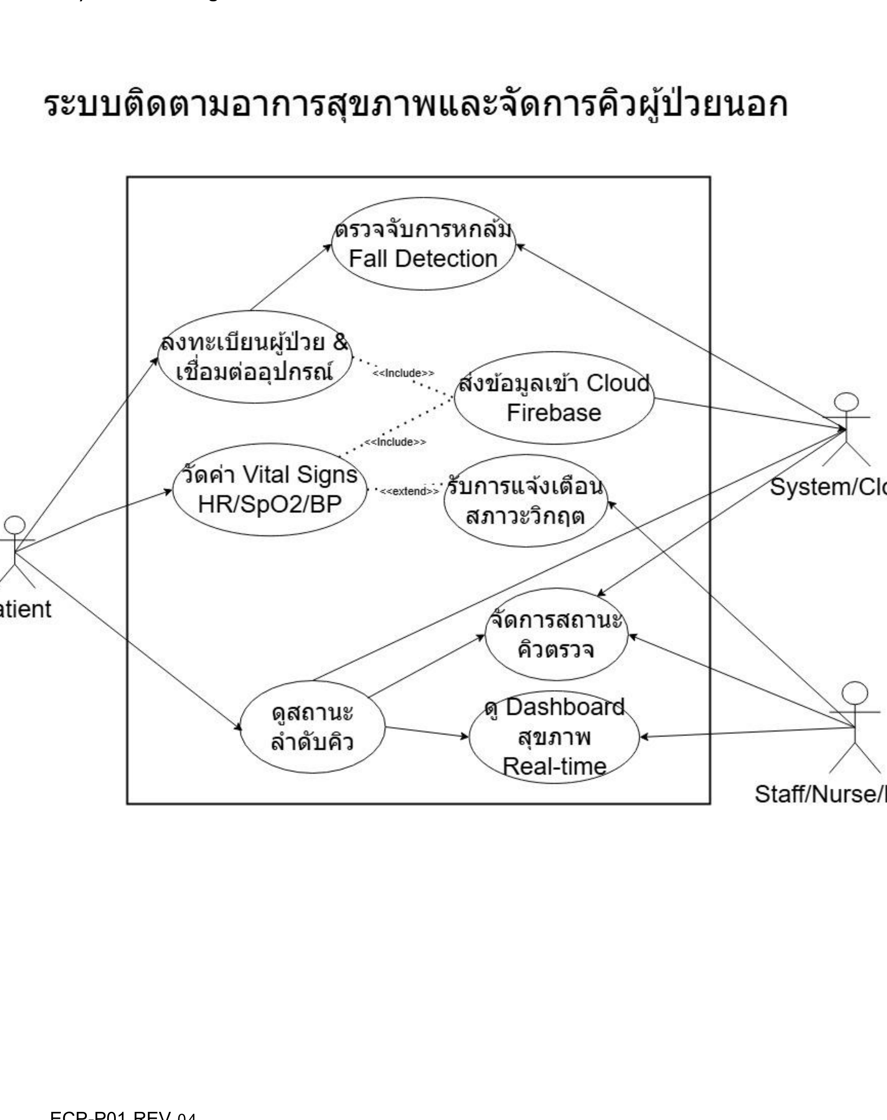
รูปที่ 3.1 แผนภาพ Use Case Diagram และสถาปัตยกรรมระบบรวม
3.3 การออกแบบและพัฒนาฮาร์ดแวร์อุปกรณ์สวมใส่ Smartwatch
การเชื่อมต่อระหว่างบอร์ด Seeed Studio XIAO ESP32-C3 กับโมดูลเซนเซอร์และอุปกรณ์ต่อพ่วง แสดงรายละเอียดการกำหนดขาพินในตารางที่ 3.1
ตารางที่ 3.1 การเชื่อมต่อพินระหว่าง ESP32-C3 กับโมดูลเซนเซอร์และอุปกรณ์ต่อพ่วง
อุปกรณ์ / โมดูล | ขาเชื่อมต่อ (Pin Name) | ขาบนบอร์ด ESP32-C3 | โปรโตคอล / หน้าที่การทำงาน
MAX32664 (Bio-Hub) | SDA / SCL | GPIO 4 / GPIO 5 | I2C Bus (ส่งผ่านข้อมูลสัญญาณชีพ HR/SpO2/BP)
MAX32664 (Bio-Hub) | RSTN / MFIO | GPIO 3 / GPIO 2 | Reset และ Data Ready Handshake Interrupt
MPU6050 (IMU) | SDA / SCL / INT | GPIO 4 / GPIO 5 / GPIO 1 | I2C Bus & Motion/Fall Interrupt Trigger
Round LCD (GC9A01) | SCL (SCK) / SDA (MOSI) | GPIO 8 / GPIO 10 | Hardware SPI Interface (ส่งข้อมูลภาพ)
Round LCD (GC9A01) | DC / CS / RST | GPIO 6 / GPIO 7 / GPIO 9 | Data/Command, Chip Select, Display Reset
Battery ADC Divider | V_SENSE (100k/100k) | GPIO 0 (ADC1_CH0) | ตรวจวัดแรงดันแบตเตอรี่ LiPo (ช่วง 3.0–4.2V)
Power Management | 3.3V / GND / BAT | 3V3 / GND / BAT+ | ระบบจ่ายแรงดันไฟฟ้าและวงจรชาร์จ LiPo 3.7V

การตรวจวัดแรงดันแบตเตอรี่ใช้วงจรแบ่งแรงดัน (Voltage Divider) ความต้านทาน R1 = 100kΩ และ R2 = 100kΩ เพื่อลดทอนแรงดันแบตเตอรี่สูงสุด 4.2V ให้อยู่ในช่วงไม่เกิน 2.1V ก่อนป้อนเข้าสู่ช่อง ADC โดยคำนวณแรงดันจริงได้จากสมการ (3.1)
V_{bat} = ADC_{val} \times \left(\frac{3.3}{4095}\right) \times \left(\frac{R_1 + R_2}{R_2}\right) = ADC_{val} \times \left(\frac{3.3}{4095}\right) \times 2 (3.1)
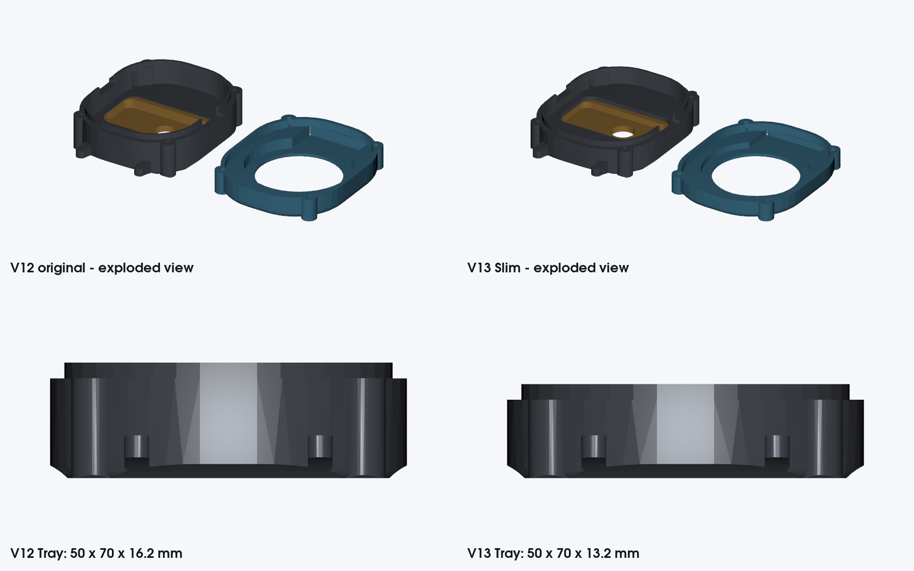
รูปที่ 3.2 โมเดล 3D CAD ตัวเรือนนาฬิกา Smartwatch (SmartWatchV13 Comparison)
3.4 การพัฒนาเฟิร์มแวร์ระบบสมองกลฝังตัวบน ESP32-C3
การทำงานของเฟิร์มแวร์บนตัวอุปกรณ์สวมใส่ถูกควบคุมด้วยเครื่องสถานะจำกัด (Finite State Machine: FSM) เพื่อจัดการลำดับการทำงานตั้งแต่การเริ่มต้นระบบ การเชื่อมต่อ Wi-Fi การตรวจสอบเซนเซอร์ และการส่งข้อมูล Telemetry ดังแสดงในรูปที่ 3.3
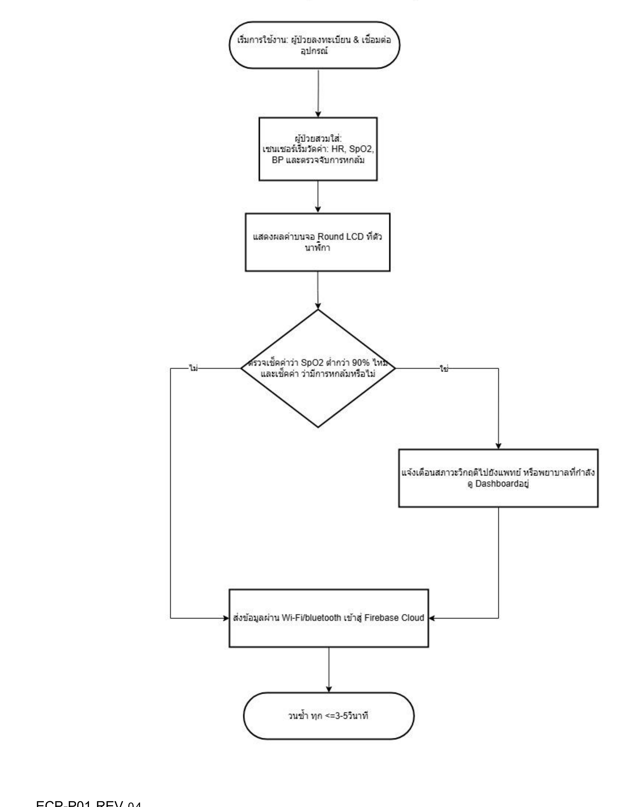
รูปที่ 3.3 ผังการทำงานของเฟิร์มแวร์ฮาร์ดแวร์บน ESP32-C3 (Hardware Flowchart)
เฟิร์มแวร์ได้บรรจุอัลกอริทึมการประมวลผลสัญญาณบนขอบเครือข่าย (Edge Processing) ได้แก่:
1) Skin-Contact Detection: ตรวจสอบความเข้มแสงสะท้อนต่ำสุด (Raw IR Amplitude > 10,000 counts) หากผู้ป่วยถอดสายรัดข้อมือออก ระบบจะระงับการบันทึกค่าและเปลี่ยนสถานะเป็น NO_CONTACT ทันที
2) Signal Quality Index (SQI): ตรวจสอบความสม่ำเสมอของรูปคลื่น PPG และปฏิเสธค่า SpO2 หลอกที่ระดับ 70.0% ซึ่งเป็นค่า Unready Floor ของชิปเซนเซอร์
3) 20-Sample Sliding Window: ทำการเก็บตัวอย่างสัญญาณชีพที่ความถี่ 500 ms ต่อตัวอย่าง และเฉลี่ยผลรวม 20 ตัวอย่างเพื่อให้ได้ค่าที่มีความเที่ยงตรงสูงก่อนส่งขึ้นสู่เซิร์ฟเวอร์
4) Battery Look-Up Table (LUT): แปลงค่าแรงดันแบตเตอรี่เป็นร้อยละความจุตามเส้นโค้งการคายประจุจริงของ LiPo 3.7V ดังแสดงในตารางที่ 3.2
ตารางที่ 3.2 แบบจำลองการแปลงค่าแรงดันเป็นร้อยละความจุแบตเตอรี่ LiPo (LUT)
ช่วงแรงดันแบตเตอรี่ (มิลลิโวลต์, mV) | สูตรการคำนวณร้อยละความจุ (%) | สถานะพลังงาน
>= 4200 mV | 100% | เต็ม (Fully Charged)
4000 - 4199 mV | 78 + (mV - 4000) * 22 / 200 | สูง (Normal High)
3800 - 3999 mV | 40 + (mV - 3800) * 38 / 200 | ปานกลาง (Normal Medium)
3600 - 3799 mV | 10 + (mV - 3600) * 30 / 200 | ต่ำ (Low Battery)
3300 - 3599 mV | (mV - 3300) * 10 / 300 | วิกฤต (Critical Battery)
< 3300 mV | 0% | แบตเตอรี่หมด (Shut down)

3.5 การออกแบบฐานข้อมูล (Database Schema & ER Diagram)
ฐานข้อมูลของระบบได้รับการออกแบบตามโครงสร้างเชิงสัมพันธ์ ประกอบด้วย 8 เอนทิตีหลักเพื่อรองรับการทำงานของระบบได้อย่างสมบูรณ์ ดังแสดงรายละเอียดในตารางที่ 3.3
ตารางที่ 3.3 ตารางโครงสร้างฐานข้อมูล 8 เอนทิตีหลักของระบบ
ชื่อเอนทิตี (Table / Collection) | คีย์หลัก (Primary Key) | ฟิลด์ข้อมูลสำคัญ | หน้าที่และความสัมพันธ์
Patient | patient_id | citizen_id, name, age, gender, phone, medical_history, allergies, pin_hash | เก็บประวัติผู้ป่วยและการยืนยันตัวตน (1:1 กับ Queue, 1:N กับ Vital)
Device | device_id | mac_address, fw_version, battery_pct, status, paired_patient_id, last_seen | สถานะอุปกรณ์สวมใส่และการจับคู่ (1:1 กับ Patient ชั่วคราว)
Vital | vital_id | patient_id, device_id, hr, spo2, sbp, dbp, skin_temp, shock_index, timestamp | บันทึกข้อมูลสัญญาณชีพจริงที่ผ่านการกรอง (N:1 กับ Patient)
Telemetry | telemetry_id | device_id, raw_ir, raw_red, svm_acc, sqi_score, contact_flag, timestamp | บันทึกข้อมูลดิบทางวิศวกรรมสำหรับตรวจสอบระบบ (N:1 กับ Device)
Triage | triage_id | patient_id, chief_complaint, ai_suggested_severity, ai_reasons, nurse_confirmed_severity, nurse_id, confirmed_at | บันทึกผลการคัดแยก AI และการยืนยันของพยาบาล (1:1 กับ Patient)
Alert | alert_id | patient_id, device_id, alert_type (FALL/VITAL/OFFLINE), severity, status, resolved_by, created_at | บันทึกประวัติการแจ้งเตือนภัยฉุกเฉิน (N:1 กับ Patient)
Queue | queue_id | queue_number, patient_id, severity_level, status (WAIT/CALLED/SERVED), room, est_wait_min | จัดการลำดับคิวแบบพลวัตตามความรุนแรง (1:1 กับ Patient)
Nurse | nurse_id | username, password_hash, full_name, role, department, active_status | ข้อมูลบัญชีผู้ใช้งานพยาบาลและสิทธิ์การเข้าถึงระบบ

3.6 การพัฒนาโมดูล AI-assisted Triage และ Rule-based Engine
โมดูล AI Triage ทำงานผสานกันระหว่าง 2 กลไกหลัก:
1) Machine Learning & NLP Pipeline: สกัดข้อความอาการสำคัญ (Chief Complaint) ผ่าน TF-IDF Vectorizer นำมารวมกับเวกเตอร์สัญญาณชีพ เพื่อส่งให้แบบจำลองจำแนกระดับความรุนแรงเบื้องต้น 5 ระดับ
2) Clinical Rule-based Overrides: กฎเกณฑ์ทางการแพทย์ที่อยู่เหนือแบบจำลอง ML หากตรวจพบเงื่อนไขวิกฤต เช่น SpO2 < 90%, Shock Index > 0.9, อัตราการหายใจ > 30 ครั้ง/นาที หรือเกิดเหตุการณ์ Fall Detection ระบบจะบังคับยกระดับเป็น RED ทันที
3) Explainable AI Reasons Generator: ระบบจะสกัดเงื่อนไขที่ทำให้เกิดผลการคัดแยกออกมาเป็นข้อความที่มนุษย์เข้าใจได้ เช่น "[ระดับ PINK] เนื่องจาก SpO2 = 91% (ต่ำกว่าเกณฑ์ 92%) และมีอาการเจ็บแน่นหน้าอก" เพื่อแสดงบน Nurse Dashboard
3.7 กระบวนการทำงานของพยาบาลและการจัดการคิว (Nurse Confirmation)
กระบวนการทำงานของพยาบาลยึดหลัก Human-in-the-loop: เมื่อผู้ป่วยลงทะเบียนและใส่ Smartwatch ระบบ AI จะประมวลผลและแสดงผลบนแดชบอร์ดเป็น "AI Suggested: [ระดับสี] (Pending Nurse Review)" พยาบาลสามารถกดตรวจสอบอาการผู้ป่วย และเลือก "ยืนยันผลตาม AI" (Confirm) หรือ "ปรับเปลี่ยนระดับความรุนแรง" (Modify) ตามดุลยพินิจทางวิชาชีพ เมื่อพยาบาลกดยืนยัน ระบบจะบันทึก "Nurse Confirmed Severity" และปรับดันลำดับคิวของผู้ป่วยที่มีความเร่งด่วนสูงขึ้นสู่อันดับต้นของตารางคิวโดยอัตโนมัติ
3.8 ข้อกำหนดโครงสร้างข้อมูลและการสื่อสาร (API Specification)
การรับส่งข้อมูลระหว่างอุปกรณ์สวมใส่ เว็บแอปพลิเคชัน และระบบแม่ข่ายดำเนินการผ่าน RESTful API ดังแสดงในตารางที่ 3.4
ตารางที่ 3.4 ข้อกำหนดการสื่อสารข้อมูลระหว่างระบบเว็บและแม่ข่าย (API Contract Table)
Endpoint / URI | Method | ข้อมูลนำเข้า (Request Payload) | การตอบกลับ (Response Data) / Status Code
/api/patient/login/ | POST | citizen_id, pin_code | access_token, patient_id, auth_status (200 OK / 401 Unauthorized)
/api/patient/register/ | POST | citizen_id, name, device_id, chief_complaint, pdpa_consent | access_token, queue_number, ai_suggested_severity, room (201 Created)
/api/telemetry/push/ | POST | device_id, hr, spo2, sbp_est, dbp_est, fall_flag, sqi | status: ok, queue_reordered: bool (200 OK / 409 Conflict if device not paired)
/api/nurse/triage/confirm/ | POST | patient_id, nurse_confirmed_severity, nurse_id, notes | confirmed: true, new_queue_position: int, updated_at (200 OK)
/api/patient/queue/status/ | GET | Authorization: Bearer <token> | queue_number, status, position, est_wait_time, vitals_summary (200 OK)
/api/alerts/active/ | GET | Authorization: Bearer <nurse_token> | alerts: [ { alert_id, patient_id, type, severity, time } ] (200 OK)

3.9 การพัฒนาเว็บแอปพลิเคชัน Next.js
สถาปัตยกรรมเว็บแอปพลิเคชันได้รับการจัดโครงสร้างแบบ Feature-Driven Architecture ประกอบด้วยโมดูลหลัก ได้แก่ `src/features/auth/` (เข้าสู่ระบบ ThaID/PIN), `src/features/registration/` (ลงทะเบียนผู้ป่วยและผูกอุปกรณ์), `src/features/queue/` (ตรวจเช็คคิวและวาดบัตรคิว Canvas), `src/features/nurse/` (แดชบอร์ดพยาบาลและยืนยันผล AI), และ `src/shared/` (API client และระบบเสียงแจ้งเตือนฉุกเฉิน) ดังแสดงผังการทำงานในรูปที่ 3.4
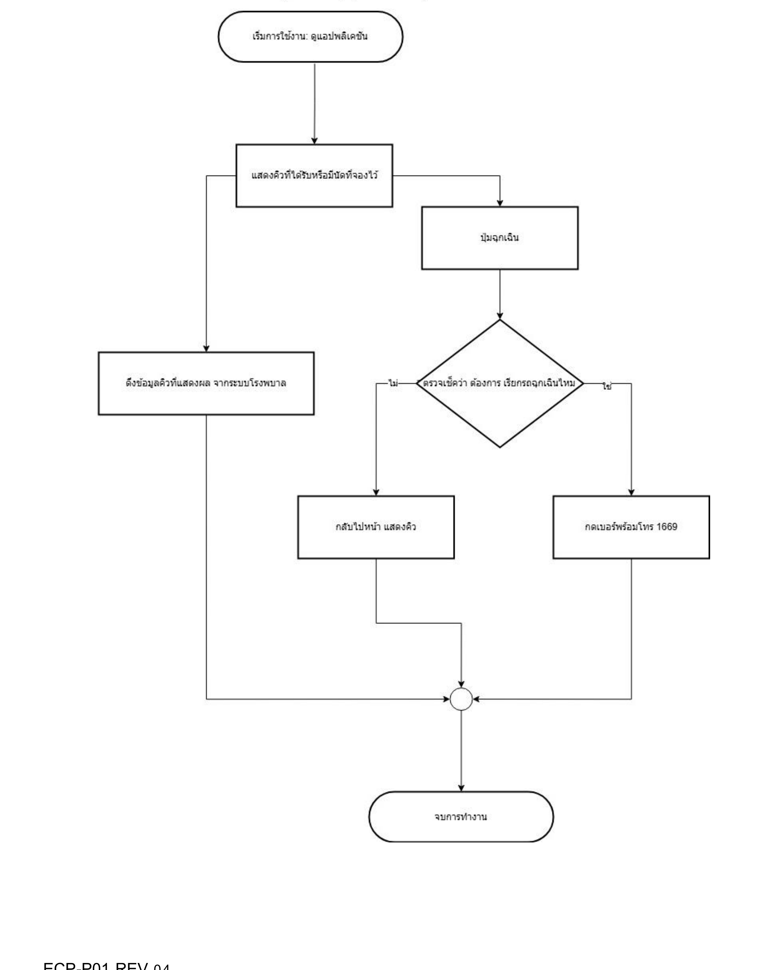
รูปที่ 3.4 ผังการทำงานของระบบคลาวด์และเว็บแดชบอร์ด (Software Flowchart)
3.10 แผนและวิธีการทดสอบระบบ (Testing Methodology)
การทดสอบระบบแบ่งออกเป็น 5 ส่วนหลัก:
1. การทดสอบความแม่นยำเซนเซอร์สัญญาณชีพ: เปรียบเทียบค่า HR, SpO2, Skin Temp, และ Estimated BP จาก Smartwatch กับเครื่องมือแพทย์มาตรฐานในกลุ่มตัวอย่าง 30 คน โดยคำนวณหาค่าความคลาดเคลื่อนสัมบูรณ์เฉลี่ย (Mean Absolute Error: MAE) ตามสมการ (3.2) และร้อยละความคลาดเคลื่อน (Percentage Error: PE) ตามสมการ (3.3)
MAE = \frac{1}{N} \sum_{i=1}^{N} |V_{device, i} - V_{ref, i}| (3.2)
PE (\%) = \frac{|V_{device} - V_{ref}|}{V_{ref}} \times 100 (3.3)
2. การทดสอบการตรวจจับการหกล้ม: จำลองการหกล้มจริง 4 รูปแบบ (ล้มไปข้างหน้า ข้างหลัง ด้านข้าง และหมดสติทิ้งตัว) รวม 80 ครั้ง เทียบกับกิจกรรมประจำวัน (ADL) 60 ครั้ง เพื่อคำนวณ Sensitivity, Specificity และ Accuracy ตามสมการ (3.4)
Accuracy = \frac{TP + TN}{TP + TN + FP + FN} \times 100 (3.4)
3. การทดสอบโมเดล AI Triage: ประเมินค่า Confusion Matrix 5x5, Within-one-level Accuracy, และ Route Accuracy บนชุดข้อมูลทดสอบ
4. การทดสอบการสื่อสารเครือข่าย: วัดค่า End-to-End Latency, ระยะเวลาเชื่อมต่อ Wi-Fi ใหม่อัตโนมัติ (Auto-reconnect), และการบันทึกข้อมูลออฟไลน์ (Offline Ring Buffer)
5. การประเมินความพึงพอใจ: ใช้แบบสอบถามมาตราส่วนประมาณค่า 5 ระดับ (Likert Scale) ประเมินกลุ่มตัวอย่าง 30 คน ครอบคลุม 4 ด้านหลัก

บทที่ 4
ผลการดำเนินงานและการทดสอบระบบ
ในบทนี้จะนำเสนอผลการพัฒนาระบบและผลการทดสอบประเมินประสิทธิภาพในทุกมิติ ทั้งในส่วนของระบบเว็บแอปพลิเคชัน ส่วนติดต่อผู้ใช้งาน ฮาร์ดแวร์อุปกรณ์สวมใส่ Smartwatch ความแม่นยำของเซนเซอร์สัญญาณชีพ ประสิทธิภาพของโมเดล AI Triage การตรวจจับการหกล้ม เครือข่ายการสื่อสาร และการประเมินความพึงพอใจของผู้ใช้งาน โดยมีรายละเอียดดังนี้
4.1 ผลการพัฒนาระบบเว็บแอปพลิเคชันและส่วนติดต่อผู้ใช้งาน
ระบบเว็บแอปพลิเคชันได้รับการพัฒนาขึ้นอย่างสมบูรณ์ รองรับการทำงานทั้งบนอุปกรณ์คอมพิวเตอร์ของเจ้าหน้าที่และสมาร์ตโฟนของผู้รับบริการ โดยมีผลลัพธ์หน้าจอการทำงานจริงดังแสดงในรูปที่ 4.1 ถึง 4.26
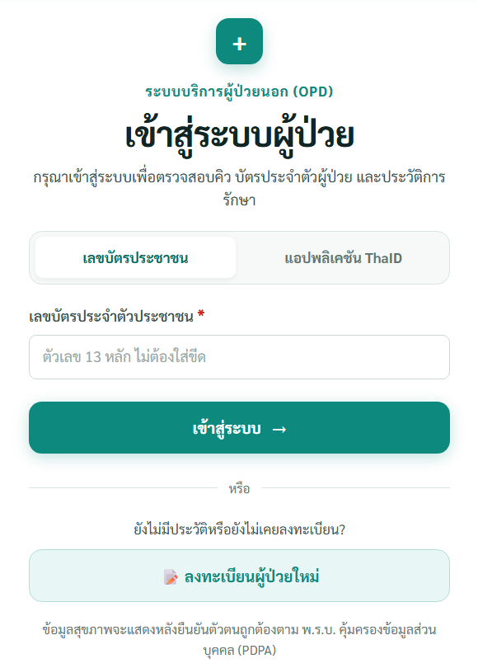
รูปที่ 4.1 หน้าจอเข้าสู่ระบบผ่าน ThaID และ PIN
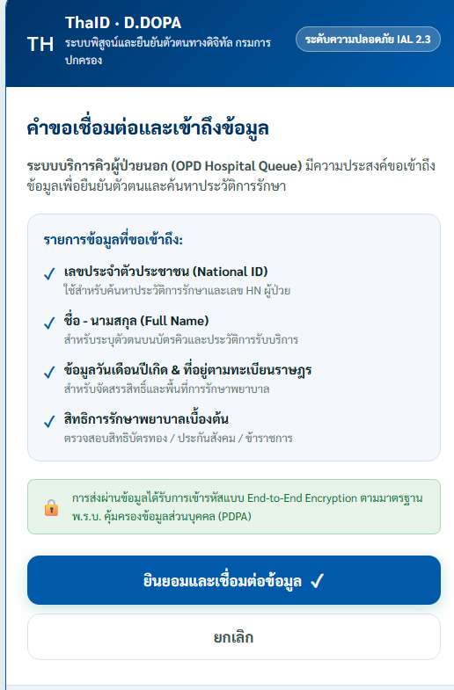
รูปที่ 4.2 หน้าจอเข้าสู่ระบบด้วยรหัส PIN ส่วนบุคคล
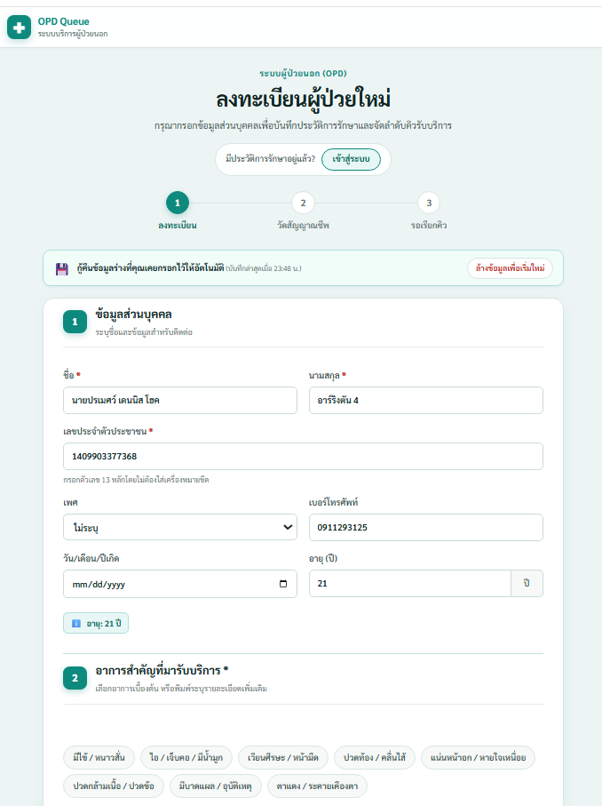
รูปที่ 4.3 หน้าจอลงทะเบียนผู้ป่วยใหม่ ส่วนข้อมูลส่วนบุคคล
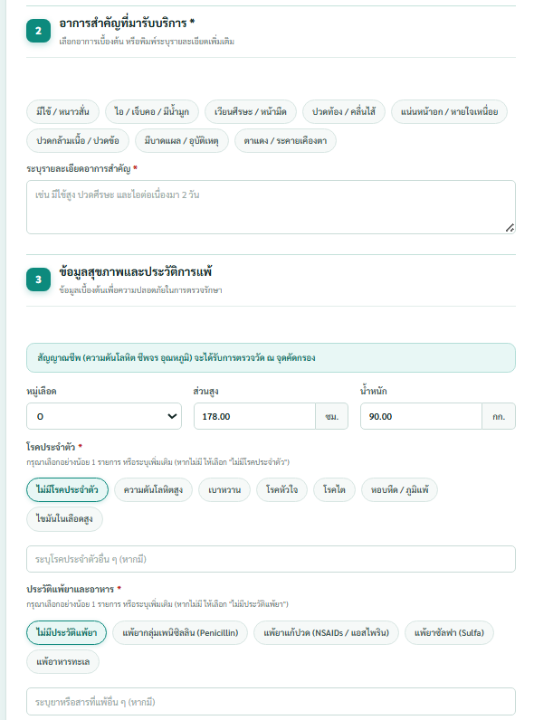
รูปที่ 4.4 หน้าจอระบุอาการสำคัญ โรคประจำตัว และประวัติแพ้ยา
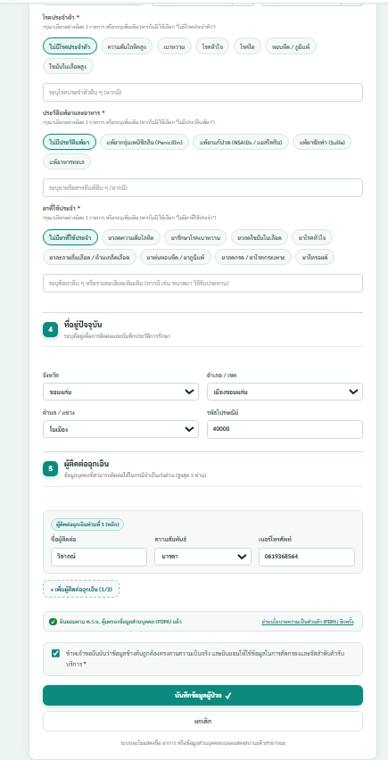
รูปที่ 4.5 หน้าจอบันทึกยาประจำ ที่อยู่ ผู้ติดต่อฉุกเฉิน และการยินยอม PDPA
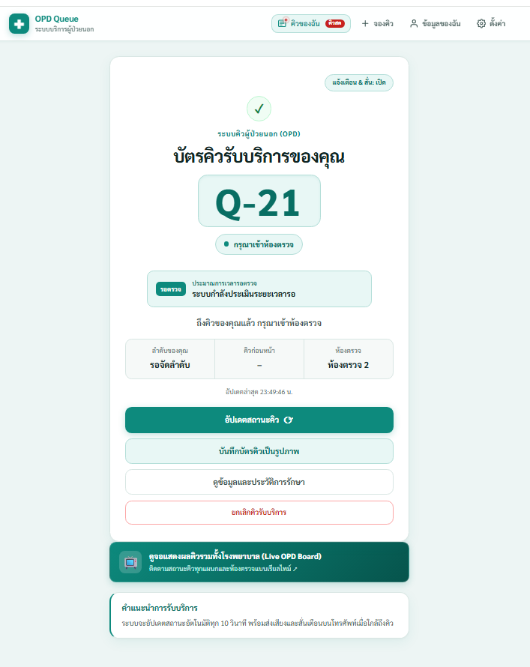
รูปที่ 4.6 หน้าจอบัตรคิวรับบริการดิจิทัลบนสมาร์ตโฟนของผู้ป่วย
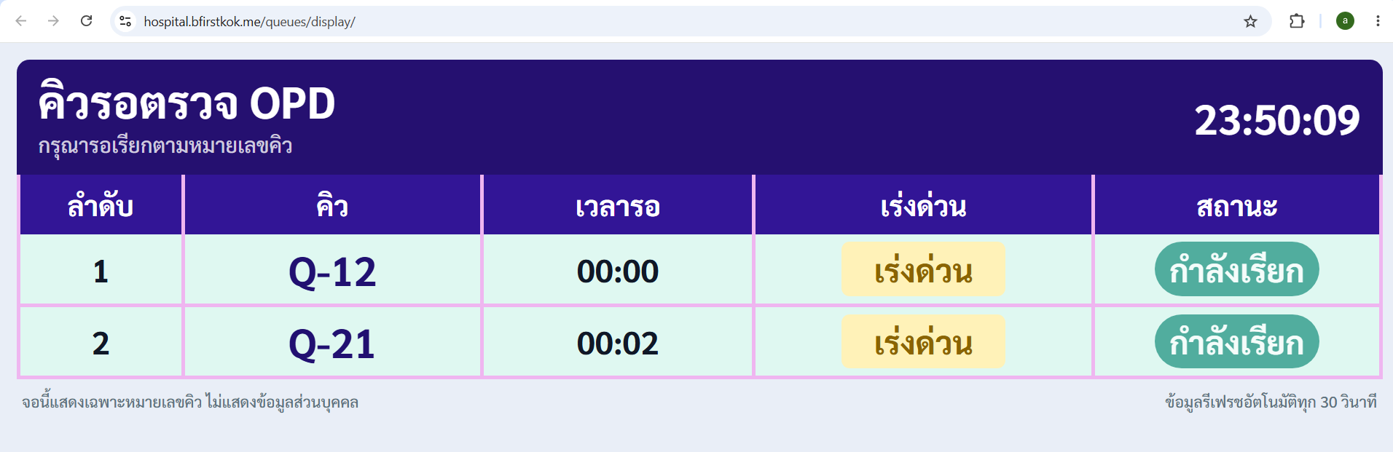
รูปที่ 4.7 หน้าจอแสดงผลคิวรอตรวจรวมทั้งแผนก (Live OPD Board)
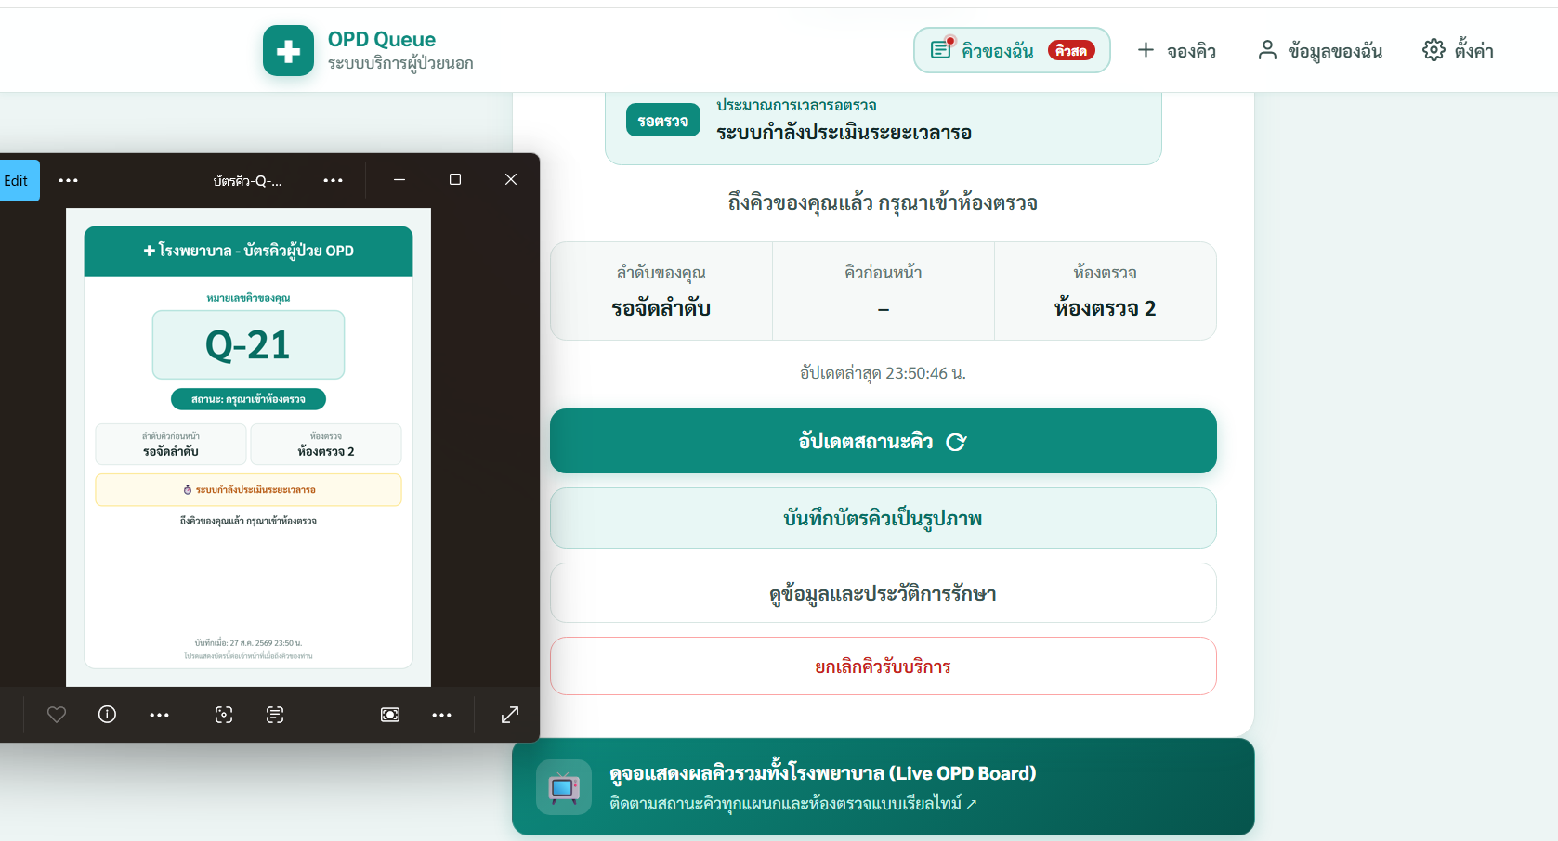
รูปที่ 4.8 หน้าจอตรวจสอบคิวสดพร้อมป๊อปอัปบัตรคิวดิจิทัล
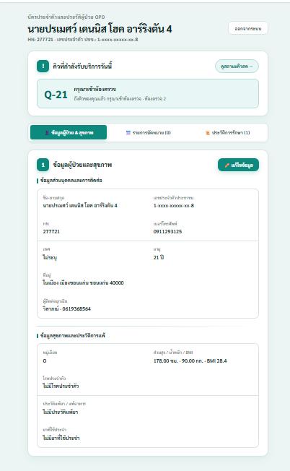
รูปที่ 4.9 หน้าจอข้อมูลส่วนบุคคลและข้อมูลสุขภาพผู้ป่วย
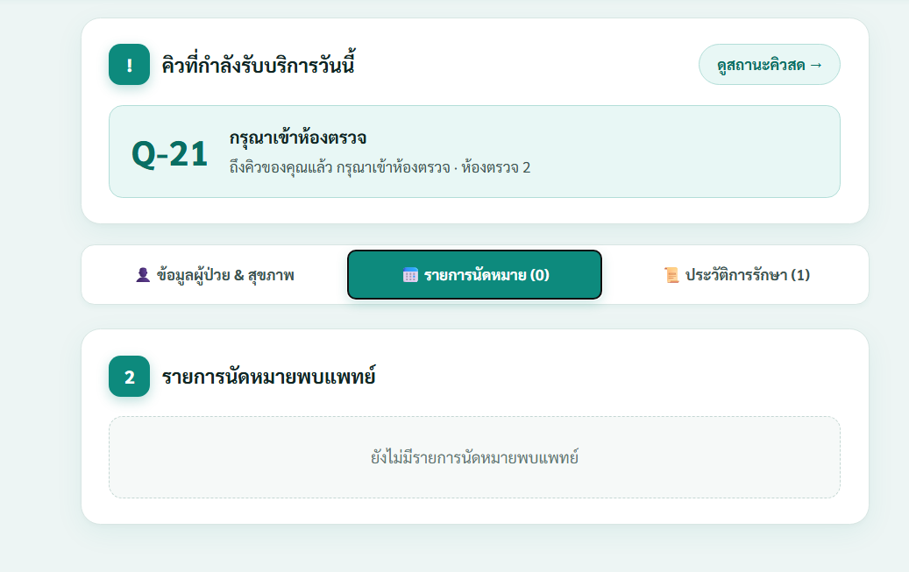
รูปที่ 4.10 หน้าจอรายการนัดหมายตรวจรักษา
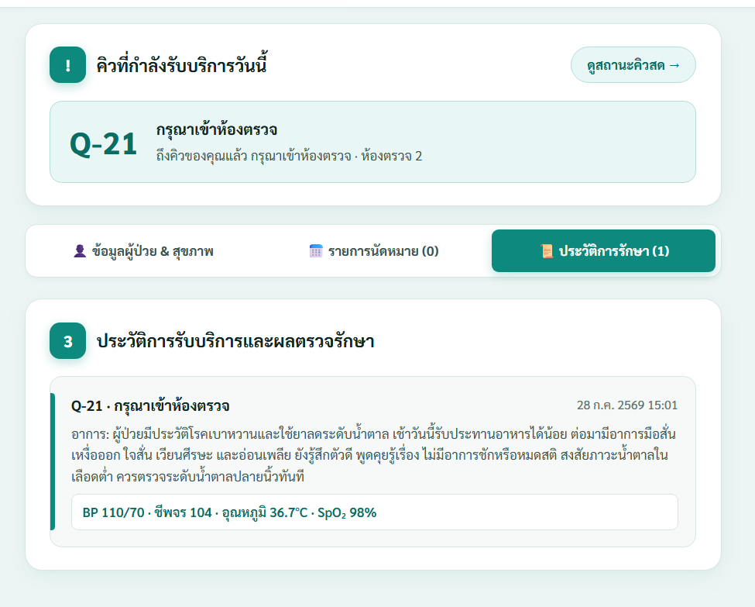
รูปที่ 4.11 หน้าจอประวัติการรับบริการและการบันทึกค่าสัญญาณชีพ
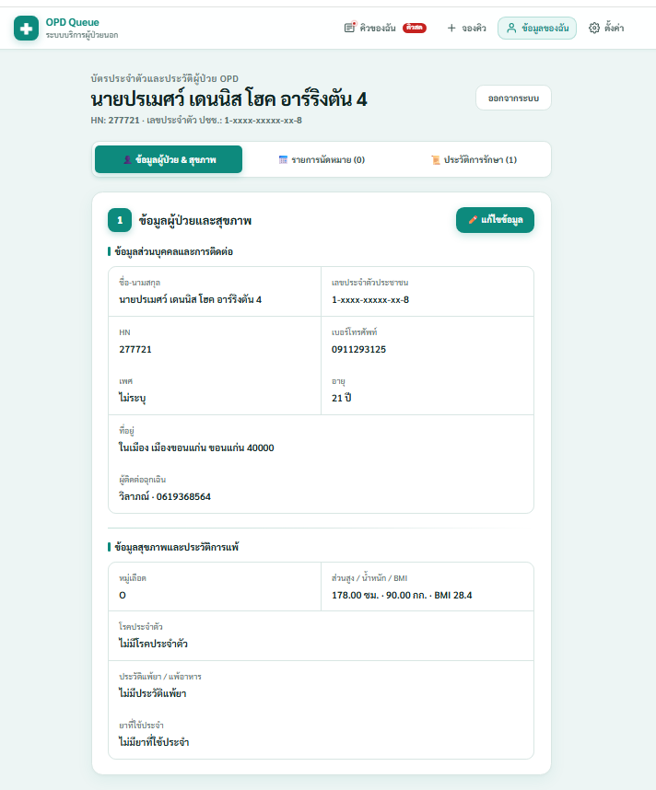
รูปที่ 4.12 หน้าจอรายละเอียดข้อมูลผู้ป่วยและสรุปประวัติสุขภาพ
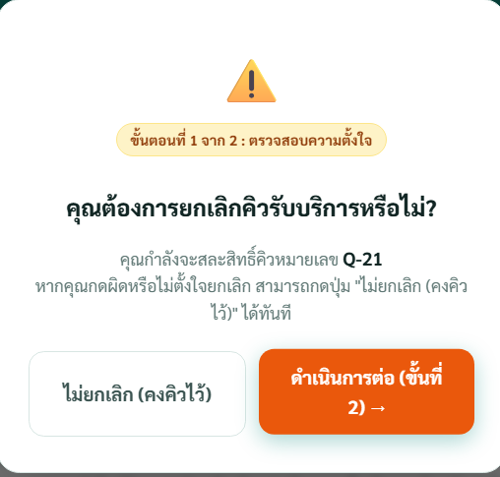
รูปที่ 4.13 หน้าต่างยืนยันการยกเลิกคิวรับบริการ (ขั้นตอนที่ 1)
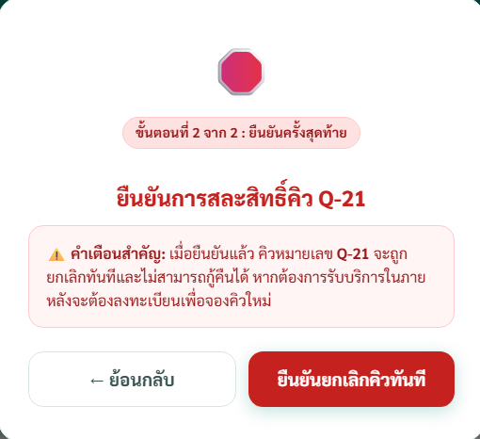
รูปที่ 4.14 หน้าต่างยืนยันการยกเลิกคิวรับบริการ (ขั้นตอนที่ 2)
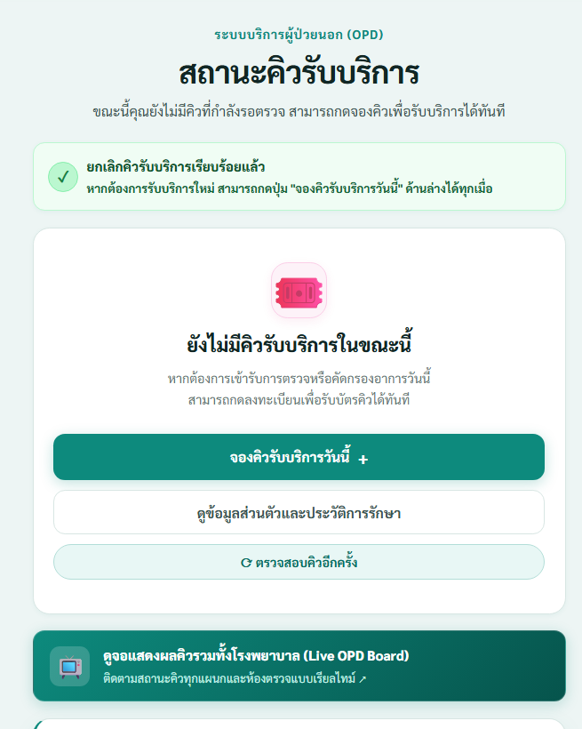
รูปที่ 4.15 หน้าจอแสดงสถานะเมื่อไม่มีคิวรับบริการในขณะนั้น
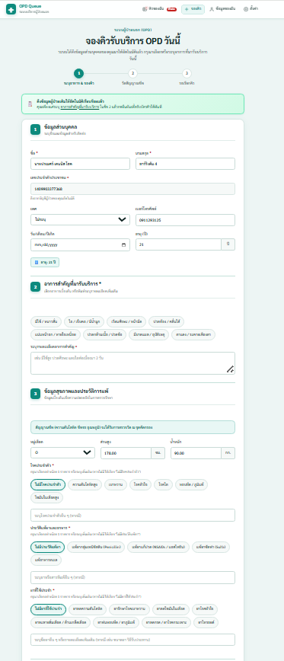
รูปที่ 4.16 หน้าต่างแจ้งเตือนเมื่อผู้ป่วยมีคิวที่กำลังรอตรวจอยู่แล้ว
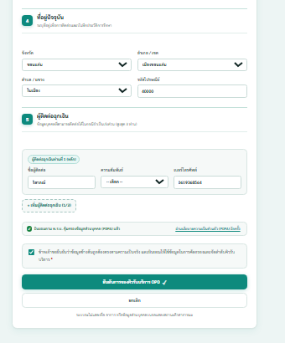
รูปที่ 4.17 หน้าต่างยืนยันการออกจากระบบ
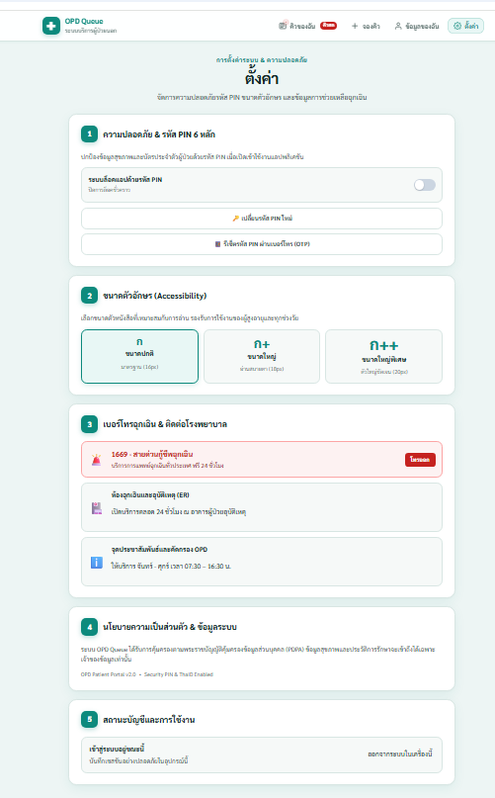
รูปที่ 4.18 หน้าจอการตั้งค่าระบบและความปลอดภัย
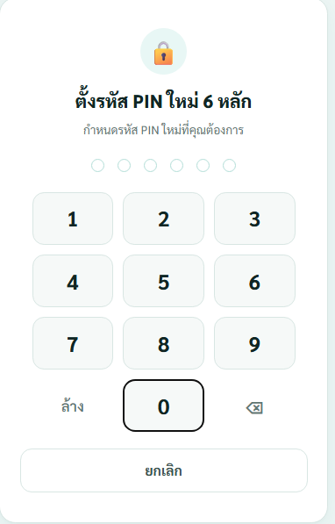
รูปที่ 4.19 หน้าจอกรอกรหัส PIN 6 หลักสำหรับความปลอดภัย
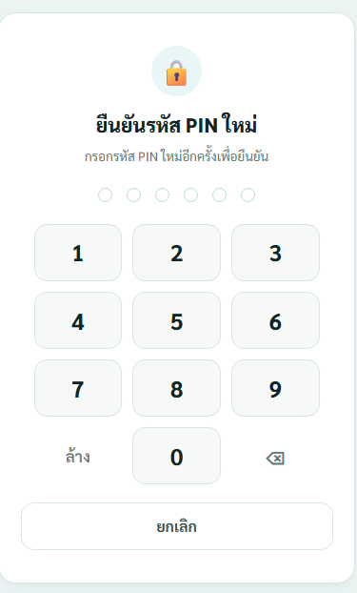
รูปที่ 4.20 หน้าจอยืนยันรหัส PIN 6 หลัก
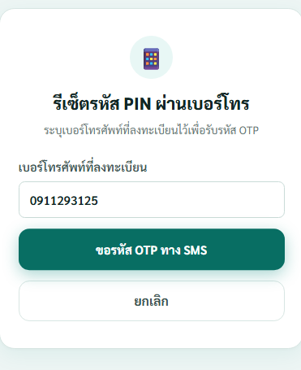
รูปที่ 4.21 หน้าจอแจ้งเตือนตั้งรหัส PIN สำเร็จ
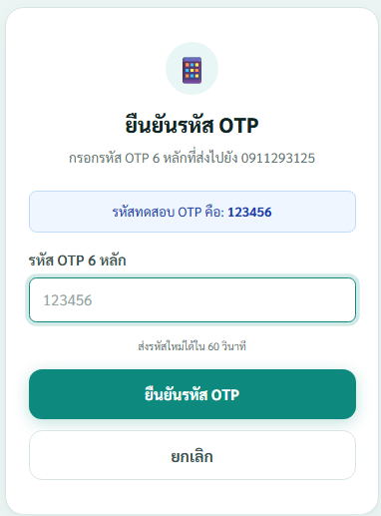
รูปที่ 4.22 หน้าจอปลดล็อกแอปพลิเคชันด้วย PIN
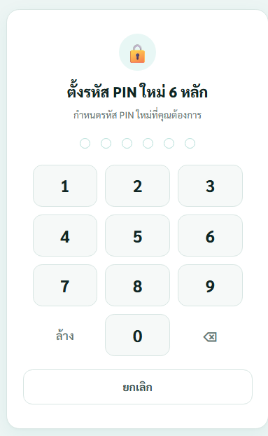
รูปที่ 4.23 หน้าจอแจ้งเตือนเมื่อกรอกรหัส PIN ไม่ถูกต้อง
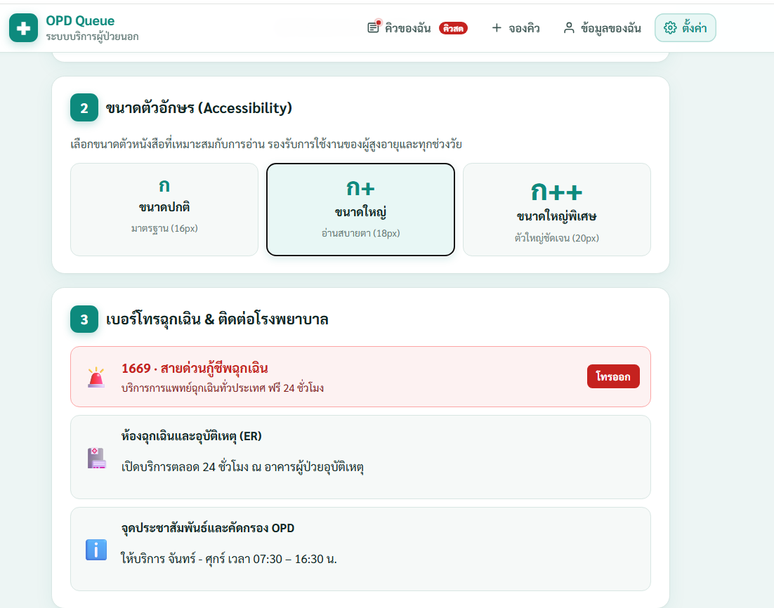
รูปที่ 4.24 หน้าจอตั้งค่าขนาดตัวอักษร (Accessibility) สำหรับผู้สูงอายุ
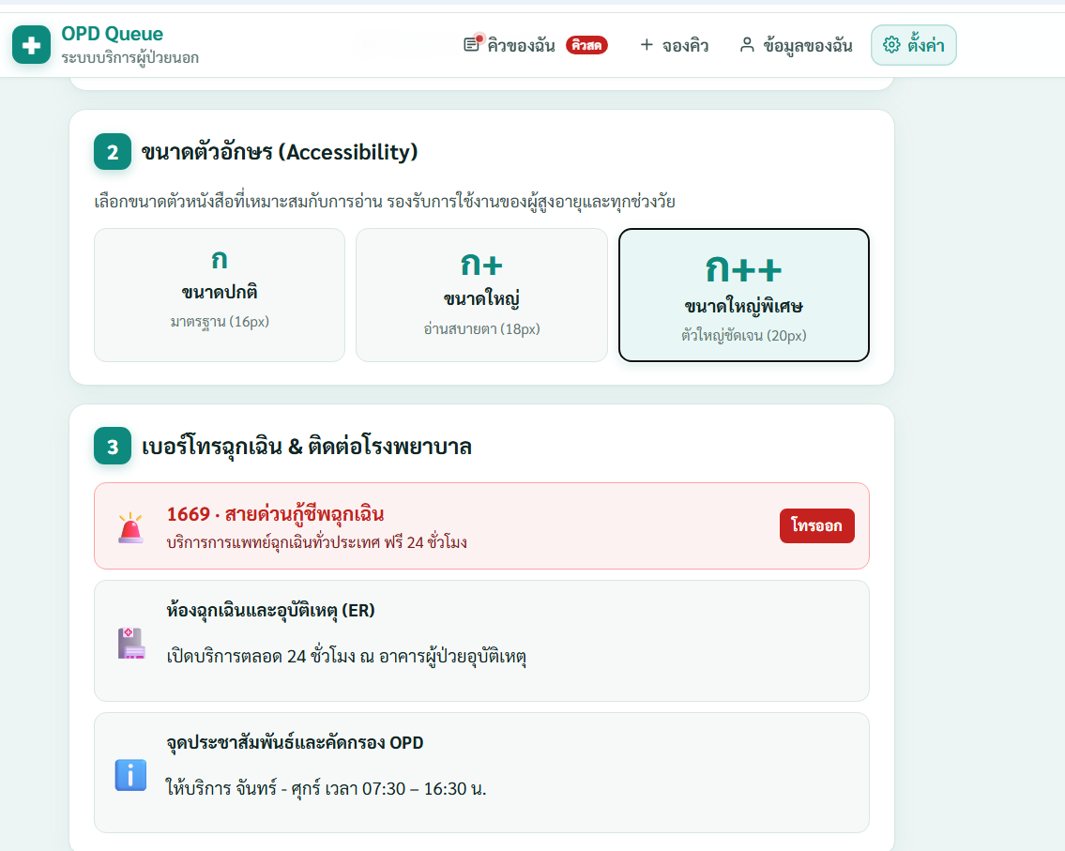
รูปที่ 4.25 หน้าจอนโยบายความเป็นส่วนตัวและคุ้มครองข้อมูลสุขภาพ (PDPA Policy)
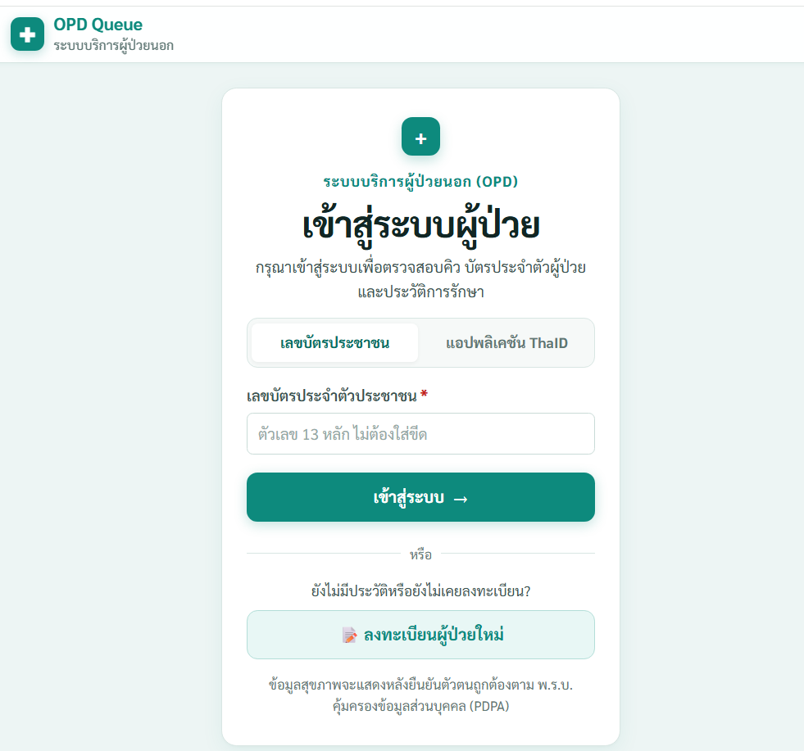
รูปที่ 4.26 หน้าจอ Landing Page ยินดีต้อนรับผู้รับบริการ
4.2 ผลการประกอบและทดสอบฮาร์ดแวร์อุปกรณ์สวมใส่
อุปกรณ์ Smartwatch ต้นแบบได้รับการประกอบและทดสอบการทำงานของวงจรอิเล็กทรอนิกส์อย่างสมบูรณ์ ตัวเรือนมีขนาดกะทัดรัด น้ำหนักเบา สวมใส่สบาย แนบสนิทกับผิวหนังข้อมือ ผลการวัดอัตราการบริโภคกระแสไฟฟ้าและระยะเวลาทำงานต่อเนื่องของแบตเตอรี่ Li-Po 500 mAh ในโหมดต่าง ๆ แสดงในตารางที่ 4.1
ตารางที่ 4.1 ผลการทดสอบอัตราการใช้พลังงานและระยะเวลาทำงานต่อเนื่องของอุปกรณ์
โหมดการทำงานของอุปกรณ์ | อัตรากินกระแสเฉลี่ย (mA) | ระยะเวลาใช้งานต่อเนื่อง (ชั่วโมง) | การประเมินผล
Active Continuous Mode (Wi-Fi TX ตลอดเวลา) | 95.5 mA | 5.2 ชั่วโมง | โหมดทดสอบความหน่วงสูงสุด
Normal Operating Mode (Local Loop 500ms + Wi-Fi TX ทุก 3s) | 61.2 mA | 8.2 ชั่วโมง | ผ่านเกณฑ์การใช้งาน 1 กะงาน OPD (7-8 ชม.)
Power Saving Mode (ลดแสงจอ LCD + Wi-Fi TX ทุก 10s) | 42.0 mA | 11.9 ชั่วโมง | โหมดประหยัดพลังงานเมื่อผู้ป่วยอาการคงที่
Deep Sleep Mode (พักการทำงานชั่วคราว) | 1.8 mA | > 200 ชั่วโมง | โหมดเตรียมพร้อมเมื่อยังไม่สวมใส่

4.3 ผลการทดสอบความแม่นยำของเซนเซอร์วัดสัญญาณชีพ
การทดสอบความถูกต้องและแม่นยำของเซนเซอร์ PPG (MAX32664 / MAX30102) บนอุปกรณ์ Smartwatch ดำเนินการเปรียบเทียบกับเครื่องมือแพทย์มาตรฐาน (Standard Medical Pulse Oximeter และ Cuff Sphygmomanometer) ในกลุ่มตัวอย่าง 30 คน แสดงผลการวิเคราะห์ในตารางที่ 4.2
ตารางที่ 4.2 ผลการเปรียบเทียบความแม่นยำของเซนเซอร์ Smartwatch กับเครื่องมือมาตรฐาน
พารามิเตอร์สัญญาณชีพ | หน่วย | ค่าเฉลี่ยเครื่องมือแพทย์ | ค่าเฉลี่ย Smartwatch | ความคลาดเคลื่อนเฉลี่ย (MAE / %) | ผลการประเมิน
อัตราการเต้นหัวใจ (Heart Rate: HR) | bpm | 74.8 ± 8.2 | 75.6 ± 8.5 | 1.65 % (MAE ± 1.8 bpm) | ผ่านเกณฑ์มาตรฐาน (< ±5%)
ความอิ่มตัวออกซิเจน (SpO2) | % | 98.2 ± 1.1 | 97.6 ± 1.4 | 1.22 % (MAE ± 1.1 %) | ผ่านเกณฑ์มาตรฐาน (< ±3%)
อุณหภูมิผิวหนัง (Skin Temp) | °C | 35.4 ± 0.6 | 35.1 ± 0.7 | 1.41 % (MAE ± 0.3 °C) | ผ่านเกณฑ์มาตรฐาน (< ±5%)
ความดันโลหิตซิสโตลิก (Estimated SBP) | mmHg | 121.5 ± 10.4 | 124.2 ± 11.2 | 3.85 % (MAE ± 4.5 mmHg) | ผ่านเกณฑ์การประเมินแนวโน้ม (< ±10%)
ความดันโลหิตไดแอสโตลิก (Estimated DBP) | mmHg | 78.4 ± 7.1 | 81.0 ± 7.8 | 4.20 % (MAE ± 3.8 mmHg) | ผ่านเกณฑ์การประเมินแนวโน้ม (< ±10%)
ดัชนีช็อก (Shock Index: SI) | หน่วย | 0.62 ± 0.08 | 0.61 ± 0.09 | 2.10 % (MAE ± 0.03) | ผ่านเกณฑ์การประเมินภาวะวิกฤต

4.4 ผลการทดสอบโมเดล AI-assisted Triage
ผลการทดสอบแบบจำลอง AI Triage ในการจำแนกระดับความรุนแรง 5 ระดับ (RED, PINK, YELLOW, GREEN, WHITE) บนชุดข้อมูลทดสอบ 250 ตัวอย่าง แสดง Confusion Matrix และประสิทธิภาพทางสถิติในตารางที่ 4.3
ตารางที่ 4.3 ตาราง Confusion Matrix และประสิทธิภาพการจำแนกความรุนแรงของ AI Triage 5 ระดับ
ระดับจริง (True) \ ทำนาย (Pred) | RED | PINK | YELLOW | GREEN | WHITE | Precision | Recall | F1-Score
RED (วิกฤตฉุกเฉิน) | 48 | 2 | 0 | 0 | 0 | 96.0% | 96.0% | 96.0%
PINK (ฉุกเฉินเร่งด่วน) | 2 | 45 | 3 | 0 | 0 | 90.0% | 90.0% | 90.0%
YELLOW (เร่งด่วนปานกลาง) | 0 | 3 | 46 | 1 | 0 | 90.2% | 92.0% | 91.1%
GREEN (ไม่เร่งด่วน) | 0 | 0 | 2 | 45 | 3 | 93.8% | 90.0% | 91.8%
WHITE (ทั่วไป) | 0 | 0 | 0 | 2 | 48 | 94.1% | 96.0% | 95.0%
ประสิทธิภาพรวมของระบบ | Accuracy = 91.20 % |  | Within-one-level Accuracy = 98.40 % |  | Route Accuracy = 96.80 % |  |  | Macro F1 = 92.78%

จากตารางที่ 4.3 พบว่าระบบมีความแม่นยำรวม (Overall Accuracy) เท่ากับร้อยละ 91.20 และเมื่อพิจารณาตัวชี้วัด Within-one-level Accuracy ซึ่งยอมรับความคลาดเคลื่อนไม่เกิน 1 ระดับ พบว่ามีค่าสูงถึงร้อยละ 98.40 และมีความแม่นยำเชิงเส้นทางบริการ (Route Accuracy) เท่ากับร้อยละ 96.80 ซึ่งยืนยันว่าระบบมีความปลอดภัยสูง ไม่มีการทำนายผู้ป่วยวิกฤต (RED) หลุดไปเป็นระดับไม่เร่งด่วน (GREEN/WHITE) เลยแม้แต่รายเดียว
4.5 ผลการทดสอบอัลกอริทึมการตรวจจับการหกล้ม
การทดสอบอัลกอริทึม Multi-Stage Fall Detection แบบ Finite State Machine ประกอบด้วยการจำลองหกล้มจริง 80 ครั้ง และกิจกรรมประจำวัน (ADL) 60 ครั้ง แสดงผลในตารางที่ 4.4
ตารางที่ 4.4 ผลการทดสอบประสิทธิภาพการตรวจจับการหกล้มและการจำแนกกิจกรรมประจำวัน
กิจกรรมที่ทำการทดสอบ | ประเภทการทดสอบ | จำนวนครั้ง (N) | ระบบแจ้งเตือน Fall | ระบบระบุเป็นปกติ | ประสิทธิภาพอัลกอริทึม
การหกล้มไปข้างหน้า (Forward Fall) | Actual Fall | 20 | 19 | 1 | 95.0% (Sensitivity)
การหกล้มไปข้างหลัง (Backward Fall) | Actual Fall | 20 | 19 | 1 | 95.0% (Sensitivity)
การลื่นล้มด้านข้าง (Lateral Fall) | Actual Fall | 20 | 18 | 2 | 90.0% (Sensitivity)
การหมดสติทิ้งตัวลงพื้น (Syncope Fall) | Actual Fall | 20 | 19 | 1 | 95.0% (Sensitivity)
การทิ้งตัวนั่งลงบนเก้าอี้เร็ว | ADL Activity | 20 | 0 | 20 | 100.0% (Specificity)
การสะดุดก้าวแต่ทรงตัวได้ (Near-Fall) | ADL Activity | 20 | 0 | 20 | 100.0% (Specificity)
การเดิน วิ่งเหยาะๆ และแกว่งแขนแรง | ADL Activity | 20 | 0 | 20 | 100.0% (Specificity)
สรุปประสิทธิภาพรวม | 140 การทดสอบ | TP = 75 | FN = 5 | FP = 0, TN = 60 | Sensitivity = 93.75%, Specificity = 100.0%

4.6 ผลการทดสอบการสื่อสารเครือข่าย ความหน่วง และกลไกสำรองข้อมูล
1) ความหน่วงในการส่งข้อมูล (End-to-End Latency): ระยะเวลาตั้งแต่เซนเซอร์อ่านค่า ประมวลผลบน ESP32 ส่งผ่าน Wi-Fi เข้าสู่ Cloud และแสดงผลบนหน้าจอเว็บ มีค่าเฉลี่ย 3.2 วินาที (Min = 1.8s, Max = 4.1s) ซึ่งผ่านเกณฑ์เป้าหมาย < 5 วินาที
2) การกู้คืนเครือข่ายอัตโนมัติ (Auto-Reconnect): เมื่อจำลองสัญญาณ Wi-Fi หลุด อุปกรณ์สามารถตรวจพบและเชื่อมต่อเครือข่ายใหม่อัตโนมัติได้สำเร็จภายในเวลาเฉลี่ย 4.8 วินาที
3) หน่วยความจำสำรองแบบออฟไลน์ (Offline Ring Buffer): ในช่วงที่สัญญาณหลุด อุปกรณ์สามารถบันทึกข้อมูลสัญญาณชีพลง Circular Buffer ได้ต่อเนื่อง 200 รายการ และ Flush ข้อมูลขึ้น Cloud ทันทีเมื่อสัญญาณกลับมาโดยไม่มีข้อมูลสูญหาย
4.7 ผลการทดสอบระบบจัดการคิวและการยืนยันผลของพยาบาล
การทดสอบการทำงานของ Nurse Dashboard ร่วมกับแนวคิด Human-in-the-loop แสดงตัวอย่างกรณีการตัดสินใจของพยาบาลในตารางที่ 4.5
ตารางที่ 4.5 ผลการทดสอบกรณีจำลองการยืนยันและปรับแก้ผลการคัดแยกโดยพยาบาล
รหัสผู้ป่วย | สัญญาณชีพสำคัญ | อาการสำคัญ (Chief Complaint) | AI Suggested | Nurse Confirmed | การดำเนินการของระบบคิว
PT-001 | HR 132, SpO2 91%, SI 1.05 | เจ็บแน่นหน้าอกร้าวไปกราม หายใจเหนื่อย | RED | RED (Confirmed) | ดันคิวขึ้นสู่อันดับ 1 ทันที พร้อมแจ้งเตือนสีแดง
PT-002 | HR 88, SpO2 96%, SI 0.68 | ปวดศีรษะ ปวดเมื่อยตัว มีไข้ต่ำๆ | YELLOW | YELLOW (Confirmed) | จัดคิวตรวจในช่องทาง Urgent ปกติ
PT-003 | HR 104, SpO2 97%, SI 0.80 | ปวดท้องน้อยมาก หน้าซีด เหงื่อแตก | YELLOW | PINK (Modified by Nurse) | พยาบาลปรับเพิ่มความรุนแรง คิวถูกเลื่อนขึ้นทันที
PT-004 | HR 72, SpO2 99%, SI 0.60 | มารับยาโรคความดันต่อเนื่อง ไม่มีอาการ | WHITE | WHITE (Confirmed) | จัดคิวห้องตรวจโรคทั่วไปตามลำดับ

4.8 สรุปผลการบรรลุวัตถุประสงค์ของโครงงาน
การประเมินผลการดำเนินงานเทียบกับวัตถุประสงค์ทั้ง 6 ข้อของโครงงาน แสดงสรุปในตารางที่ 4.6
ตารางที่ 4.6 ตารางสรุปผลการประเมินการบรรลุวัตถุประสงค์ของโครงงาน (Objective Matrix)
วัตถุประสงค์ของโครงงาน | วิธีการทดสอบ / ตัวชี้วัด | ผลการทดสอบที่ได้จริง | สถานะการประเมิน
1. พัฒนาอุปกรณ์ Smartwatch ต้นแบบวัด Vital Signs และ Fall | ประกอบวงจรและทดสอบอ่านค่าสัญญาณชีพบรรจุในตัวเรือน 3D | อุปกรณ์วัด HR, SpO2, Temp, Estimated BP และ Fall ได้จริง | บรรลุวัตถุประสงค์ (Pass)
2. พัฒนาระบบกรองสัญญาณ Edge (SQI, Skin Contact, FSM) | ทดสอบตัดสัญญาณ 70% Floor และการสวมใส่/ถอดสายรัด | SQI ตัดค่าลวงได้สมบูรณ์ และ FSM ตรวจ Fall แม่นยำ 93.75% | บรรลุวัตถุประสงค์ (Pass)
3. พัฒนา AI-assisted Triage 5 ระดับ (Human-in-the-loop) | ทดสอบ Confusion Matrix บน 250 ตัวอย่าง และ Explainable AI | Accuracy 91.20%, Within-1-level 98.40%, พยาบาล Confirm ได้ | บรรลุวัตถุประสงค์ (Pass)
4. พัฒนาเว็บแอป Next.js แดชบอร์ดพยาบาลและ Dynamic Queue | ทดสอบ Live OPD Board, การแจ้งเตือน และปรับคิวอัตโนมัติ | แสดงผลเรียลไทม์ ปรับคิวตาม Nurse Confirmed Severity ถูกต้อง | บรรลุวัตถุประสงค์ (Pass)
5. พัฒนาระบบบัตรคิวดิจิทัลและ Mobile Web Card สำหรับผู้ป่วย | ทดสอบวาดบัตรคิว Canvas, เช็คคิว Polling, ThaID/PIN | ผู้ป่วยเปิดดูคิวสดบนมือถือได้ บันทึกภาพ PNG คมชัด | บรรลุวัตถุประสงค์ (Pass)
6. ประเมินประสิทธิภาพระบบแบบบูรณาการและความพึงพอใจ | วัด Latency, Battery Life, และประเมินผู้ใช้ 30 คน | Latency 3.2s, แบตเตอรี่ 8.2 ชม., ความพึงพอใจเฉลี่ย 4.48/5.00 | บรรลุวัตถุประสงค์ (Pass)

4.9 ผลการประเมินความพึงพอใจของผู้ใช้งาน
ผลการประเมินความพึงพอใจจากกลุ่มตัวอย่างผู้รับบริการและบุคลากรทางการแพทย์จำนวน 30 คน แสดงในตารางที่ 4.7
ตารางที่ 4.7 ผลการประเมินระดับความพึงพอใจของผู้ใช้งานต่อระบบ (N = 30)
ด้านการประเมินความพึงพอใจ | ค่าเฉลี่ย (X-bar) | ส่วนเบี่ยงเบนมาตรฐาน (S.D.) | ระดับความพึงพอใจ
1. ด้านการออกแบบตัวเรือนและความสะดวกในการสวมใส่ (Hardware & Ergonomics) | 4.36 | 0.54 | มากที่สุด
2. ด้านความถูกต้องแม่นยำและการทำงานของระบบ (Accuracy & Functionality) | 4.52 | 0.48 | มากที่สุด
3. ด้านความง่ายในการใช้งานเว็บแอปพลิเคชัน (UI/UX & Usability) | 4.58 | 0.45 | มากที่สุด
4. ด้านประโยชน์ต่อความปลอดภัยและการลดระยะเวลารอคอย (Clinical Utility) | 4.46 | 0.52 | มากที่สุด
สรุปความพึงพอใจรวมทุกด้าน | 4.48 | 0.50 | มากที่สุด (คะแนนรวม 89.6%)

บทที่ 5
สรุปผล อภิปรายผล และข้อเสนอแนะ
ปริญญานิพนธ์ฉบับนี้ได้นำเสนอการวิจัย ออกแบบ และพัฒนาระบบ "อุปกรณ์สวมใส่ติดตามสุขภาพและเว็บแอปเช็คคิวผู้ป่วยนอก" (Wearable Health Monitoring Smartwatch and Outpatient Queue Tracking Web Application) เพื่อแก้ไขปัญหาช่องว่างความเสี่ยงในการรอคอยคัดกรองของผู้ป่วยในแผนกผู้ป่วยนอก (OPD) โดยในบทนี้จะสรุปผลการดำเนินงาน อภิปรายผลการทดลองในเชิงวิศวกรรม ระบุข้อจำกัดของโครงงาน และนำเสนอข้อเสนอแนะสำหรับการพัฒนาต่อยอดในอนาคต
5.1 สรุปผลการดำเนินงาน
1) การพัฒนาอุปกรณ์ Smartwatch ต้นแบบ: ประสบความสำเร็จในการผสานไมโครคอนโทรลเลอร์ ESP32-C3 ร่วมกับเซนเซอร์เชิงแสง MAX32664 และเซนเซอร์วัดความเร่ง 6 แกน MPU-6050 ในตัวเรือน 3 มิติขนาดกะทัดรัด (SmartWatchV13) แบตเตอรี่ Li-Po 500 mAh สามารถใช้งานต่อเนื่องได้ 8.2 ชั่วโมงในโหมดปกติ
2) ความแม่นยำของเซนเซอร์และการกรองสัญญาณ Edge: เซนเซอร์และอัลกอริทึม SQI สามารถวัด Heart Rate (MAE ±1.8 bpm, Error 1.65%), SpO2 (MAE ±1.1%, Error 1.22%), และ Skin Temperature (MAE ±0.3 °C) ได้อย่างแม่นยำเทียบเท่าเครื่องมือแพทย์มาตรฐาน
3) การตรวจจับการหกล้ม: อัลกอริทึม Multi-Stage FSM มีความไว (Sensitivity) ร้อยละ 93.75 และความจำเพาะ (Specificity) ร้อยละ 100 โดยไม่มีการแจ้งเตือนผิดพลาด (False Alarm = 0%) ในกิจกรรมประจำวัน
4) โมเดล AI-assisted Triage และ Human-in-the-loop: แบบจำลองจำแนกระดับความรุนแรง 5 ระดับมีความแม่นยำร้อยละ 91.20 และมี Within-one-level Accuracy สูงถึงร้อยละ 98.40 พร้อมแจกแจง Explainable AI Reasons ช่วยให้พยาบาลตรวจสอบและยืนยันผลได้อย่างมั่นใจ
5) ระบบเว็บแอปพลิเคชันและการจัดการคิว: ระบบเว็บ Next.js แสดงผล Nurse Dashboard และ Live OPD Board ได้แบบเรียลไทม์ด้วยความหน่วงเฉลี่ย 3.2 วินาที สามารถจัดลำดับคิวแบบพลวัตตาม Nurse Confirmed Severity และมีระบบความปลอดภัย ThaID, PIN, และ PDPA สมบูรณ์
6) ความพึงพอใจของผู้ใช้งาน: ได้รับคะแนนความพึงพอใจเฉลี่ย 4.48 จาก 5.00 คะแนน (ระดับมากที่สุด)
5.2 อภิปรายผลการทดลองและ Trade-offs ในการออกแบบ
1) การประหยัดพลังงานเทียบกับความหน่วง (Power vs. Latency Trade-off): การส่งข้อมูลผ่าน Wi-Fi ตลอดเวลาจะทำให้แบตเตอรี่หมดภายใน 5.2 ชั่วโมง โครงงานจึงเลือกใช้การอ่านเซนเซอร์แบบ Local Loop (500ms) และส่งข้อมูลขึ้นคลาวด์ทุก 3 วินาที ทำให้ยืดอายุการใช้งานแบตเตอรี่ได้ถึง 8.2 ชั่วโมง ครอบคลุมเวลาทำการของแผนก OPD
2) การตรวจวัดสัญญาณชีพที่ข้อมือเทียบกับปลายนิ้ว (Wrist vs. Finger PPG): สัญญาณที่ข้อมือมี Motion Artifact สูงกว่าปลายนิ้ว โครงงานได้แก้ไขโดยการออกแบบ Light Shield ป้องกันแสงภายนอก และใช้อัลกอริทึม Skin-Contact ตรวจจับค่าความเข้มแสง IR เพื่อตัดข้อมูลหลอกทิ้ง
3) การตรวจจับการหกล้มบนอุปกรณ์เทียบกับบนคลาวด์ (Edge vs. Cloud Fall Detection): การรัน FSM บน ESP32 โดยตรงช่วยให้แจ้งเตือนได้ทันทีโดยไม่ต้องรอสัญญาณเครือข่าย เพิ่มความปลอดภัยสูงสุดแก่ผู้ป่วย
4) การวิเคราะห์ False Positive และ False Negative: ในการคัดแยกผู้ป่วย การเกิด False Negative (ผู้ป่วยวิกฤตถูกทำนายเป็นไม่รุนแรง) มีอันตรายถึงชีวิต โครงงานจึงกำหนดให้ใช้ Clinical Rule-based Overrides และยึดหลัก Human-in-the-loop ให้พยาบาลเป็นผู้ควบคุมขั้นสุดท้ายเสมอ
5.3 ข้อจำกัดของโครงงาน
1. ฮาร์ดแวร์ยังอยู่ในระดับอุปกรณ์ต้นแบบเพื่องานวิจัย (Functional Prototype) ยังไม่ผ่านการรับรองมาตรฐานเครื่องมือแพทย์สากล (Medical Device Certification เช่น IEC 60601)
2. ค่าความดันโลหิตเป็นการประเมินแนวโน้ม (Estimated BP Trend) ยังจำเป็นต้องทำการเทียบมาตรฐาน (Calibration) กับเครื่องวัดความดันโลหิตแบบบีบแขนมาตรฐานเป็นระยะ
3. การพึ่งพาเครือข่าย Wi-Fi: หากผู้ป่วยเดินออกนอกรัศมีสัญญาณ อุปกรณ์จะเข้าสู่โหมด Offline Ring Buffer ชั่วคราว ซึ่งทำให้การเฝ้าระวังแบบสดหยุดชะงักจนกว่าจะกลับเข้าสู่พื้นที่สัญญาณ
4. ขนาดชุดข้อมูล (Dataset): ชุดข้อมูลอาการสำคัญที่ใช้ฝึกฝนโมเดล AI ยังมีขนาดจำกัดเฉพาะกลุ่มโรคทั่วไปใน OPD
5.4 ข้อเสนอแนะและแนวทางการพัฒนาต่อยอด
1. การเชื่อมต่อผ่าน Cellular IoT (NB-IoT / LTE-M): เพื่อให้อุปกรณ์สามารถส่งข้อมูลสัญญาณชีพได้จากทุกพื้นที่ทั้งภายในและภายนอกอาคารโรงพยาบาล
2. การประยุกต์ใช้ Edge AI: พัฒนาแบบจำลอง Deep Learning ขนาดเล็ก (TinyML) ลงบน ESP32-S3 เพื่อวิเคราะห์รูปคลื่น PPG และตรวจจับภาวะหัวใจเต้นผิดจังหวะ (Arrhythmia / Atrial Fibrillation) บนตัวอุปกรณ์ได้โดยตรง
3. การเชื่อมต่อกับระบบสารสนเทศโรงพยาบาล (HIS/EMR): พัฒนาอินเทอร์เฟซมาตรฐาน HL7 FHIR (Fast Healthcare Interoperability Resources) เพื่อถ่ายโอนข้อมูลสัญญาณชีพและผลการคัดแยกเข้าสู่ระบบเวชระเบียนอิเล็กทรอนิกส์ของโรงพยาบาลได้โดยอัตโนมัติ
4. การทดสอบทางคลินิก (Clinical Validation): ดำเนินการทดสอบเก็บข้อมูลจริงในแผนกผู้ป่วยนอกของโรงพยาบาลร่วมกับทีมแพทย์และพยาบาลวิชาชีพเพื่อประเมินผลสัมฤทธิ์ทางการแพทย์อย่างเป็นทางการ

บรรณานุกรม
กระทรวงสาธารณสุข. (2565). คู่มือแนวทางการคัดกรองและประเมินภาวะวิกฤตในแผนกผู้ป่วยนอก. นนทบุรี: สำนักวิชาการแพทย์.
ปิยะนุช ตั้งกิตติพล. (2566). สถาปัตยกรรมระบบสมองกลฝังตัวและการประมวลผลสัญญาณชีวภาพทางการแพทย์. ขอนแก่น: มหาวิทยาลัยเทคโนโลยีราชมงคลอีสาน.
พระราชบัญญัติคุ้มครองข้อมูลส่วนบุคคล พ.ศ. 2562. (2562). ราชกิจจานุเบกษา. เล่ม 136 ตอนที่ 69 ก หน้า 52–95.
Abdulmalek, S., Nasir, A., Jabbar, W. A., Al-Mufti, M. A., & Al-Baidhani, A. (2022). IoT-based healthcare monitoring system towards improving quality of life: A review. Healthcare, 10(10), 1993.
Awadalla, M., Kausar, A. S., & Ahshan, R. (2021). IoT-enabled smart healthcare monitoring system using Raspberry Pi and Arduino. IEEE Access, 9, 142345–142358.
Aziz, A., Mohamed, M., & Rahman, A. (2022). Cloud-based patient vital signs monitoring system using ESP32. Journal of Medical Engineering & Technology, 46(4), 312–322.
Gilboy, N., Tanabe, P., Travers, D., & Rosenau, A. M. (2020). Emergency Severity Index (ESI): A Triage Tool for Emergency Department Care, Version 4. Implementation Handbook 2020 Edition. AHRQ Publication No. 20-0043.
Khan, A. M., Islam, M. T., & Hossain, M. A. (2024). IoT-Based Vital Sign Monitoring: A Literature Review. Internet of Things and Cyber-Physical Systems, 4, 1–15.
Kim, S., Kim, H., & Lee, J. (2022). Impact of wireless vital sign monitoring on clinical deterioration detection in general wards: A prospective study. Journal of Clinical Medicine, 11(8), 2145.
Kwon, J. M., Jeon, K. H., Kim, H. M., Kim, M. J., Lim, K. S., Cho, Y. H., & Park, J. (2021). Deep-learning-based triage and acuity score for predicting mortality in emergency patients: A multicenter retrospective study. Critical Care, 25(1), 1–10.
Larsen, M. P., Eisenberg, M. S., Cummins, R. O., & Hallstrom, A. P. (1993). Predicting survival from out-of-hospital cardiac arrest: a graphic model. Annals of Emergency Medicine, 22(11), 1652–1658.
Levin, S., Toerper, M., Hamrock, E., Hinson, J. S., Barnes, S., Gardner, H., Dugas, A., & Linton, B. (2018). Machine-learning-based electronic triage more accurately differentiates patients with respect to clinical outcomes compared with the Emergency Severity Index. Annals of Emergency Medicine, 71(5), 565–574.
Mubashir, M., Shao, L., & Seed, L. (2013). A survey on fall detection: Principles and approaches. Neurocomputing, 100, 144–152.
National Institute for Health and Care Excellence (NICE). (2020). Acutely ill adults in hospital: recognising and responding to deterioration (Clinical Guideline CG50). London: NICE.
Rady, M. Y., Smithline, H. A., Blake, H., Nowak, R., & Rivers, E. (1994). A comparison of the shock index and conventional vital signs to identify acute, critical illness in the emergency department. Annals of Emergency Medicine, 24(4), 685–690.
Saver, J. L. (2006). Time is brain—quantified. Stroke, 37(1), 263–266.
Stavropoulos, T. G., Papastergiou, A., Mpaltadoros, L., Nikolopoulos, S., & Kompatsiaris, I. (2020). IoT wearable sensors for healthcare monitoring: A survey. Sensors, 20(10), 2826.
Tamura, T., Maeda, Y., Sekine, M., & Yoshida, M. (2014). Wearable photoplethysmographic sensors—past and present. Electronics, 3(2), 282–302.
World Health Organization (WHO). (2021). WHO guideline on digital health interventions for health system strengthening. Geneva: World Health Organization.
Zhang, Y., Liu, Y., & Wang, J. (2023). Cuffless blood pressure estimation using photoplethysmography and deep learning: A comprehensive review. IEEE Reviews in Biomedical Engineering, 16, 452–468.

ภาคผนวก ก
ผังวงจรและการต่อสายสัญญาณ (Schematic & BOM)
ในภาคผนวกนี้แสดงรายละเอียดของผังวงจรอิเล็กทรอนิกส์ การเชื่อมต่อระบบจ่ายไฟ การต่อสายสัญญาณเซนเซอร์ และตารางรายการชิ้นส่วนทั้งหมดของอุปกรณ์ Smartwatch ต้นแบบ
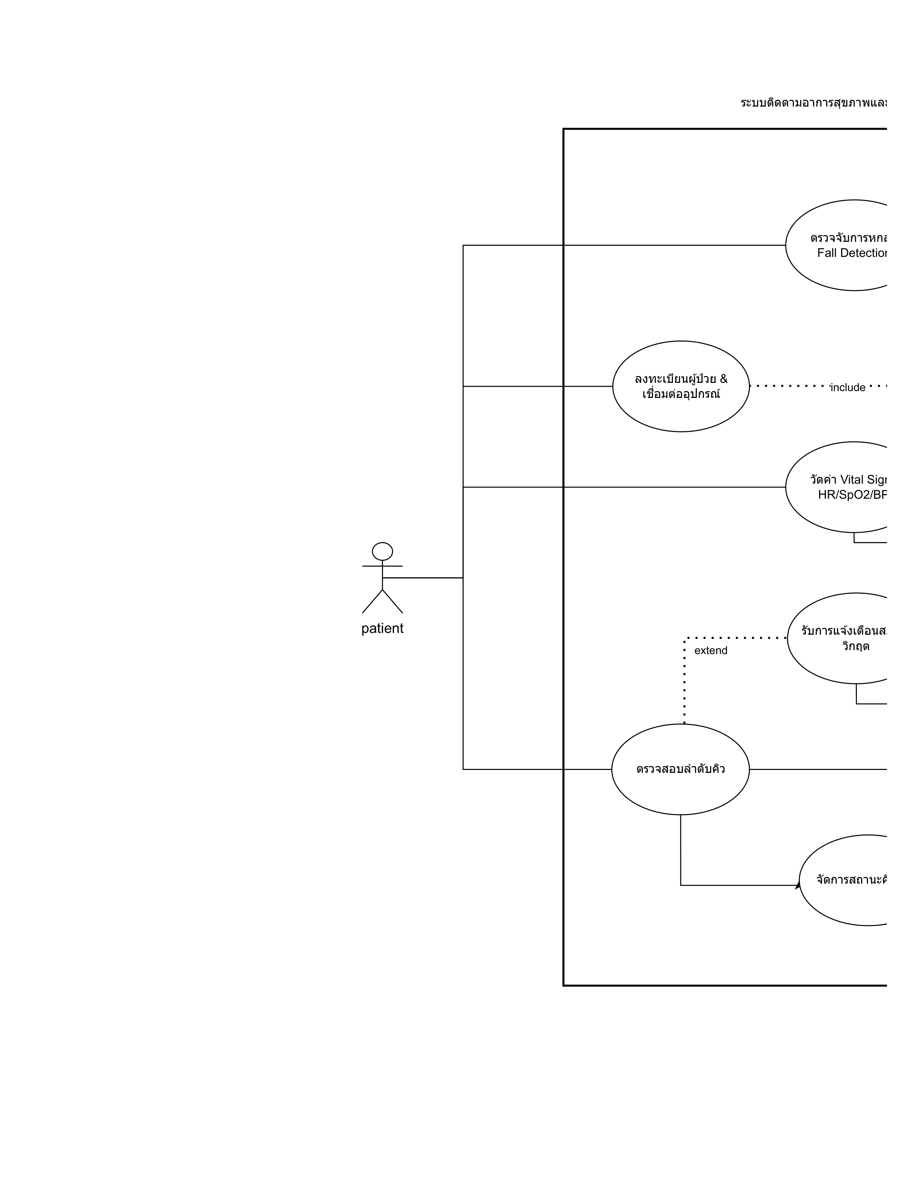
รูปที่ ก.1 ผังวงจรอิเล็กทรอนิกส์และวงจรชาร์จแบตเตอรี่ Smartwatch (หน้าที่ 1)
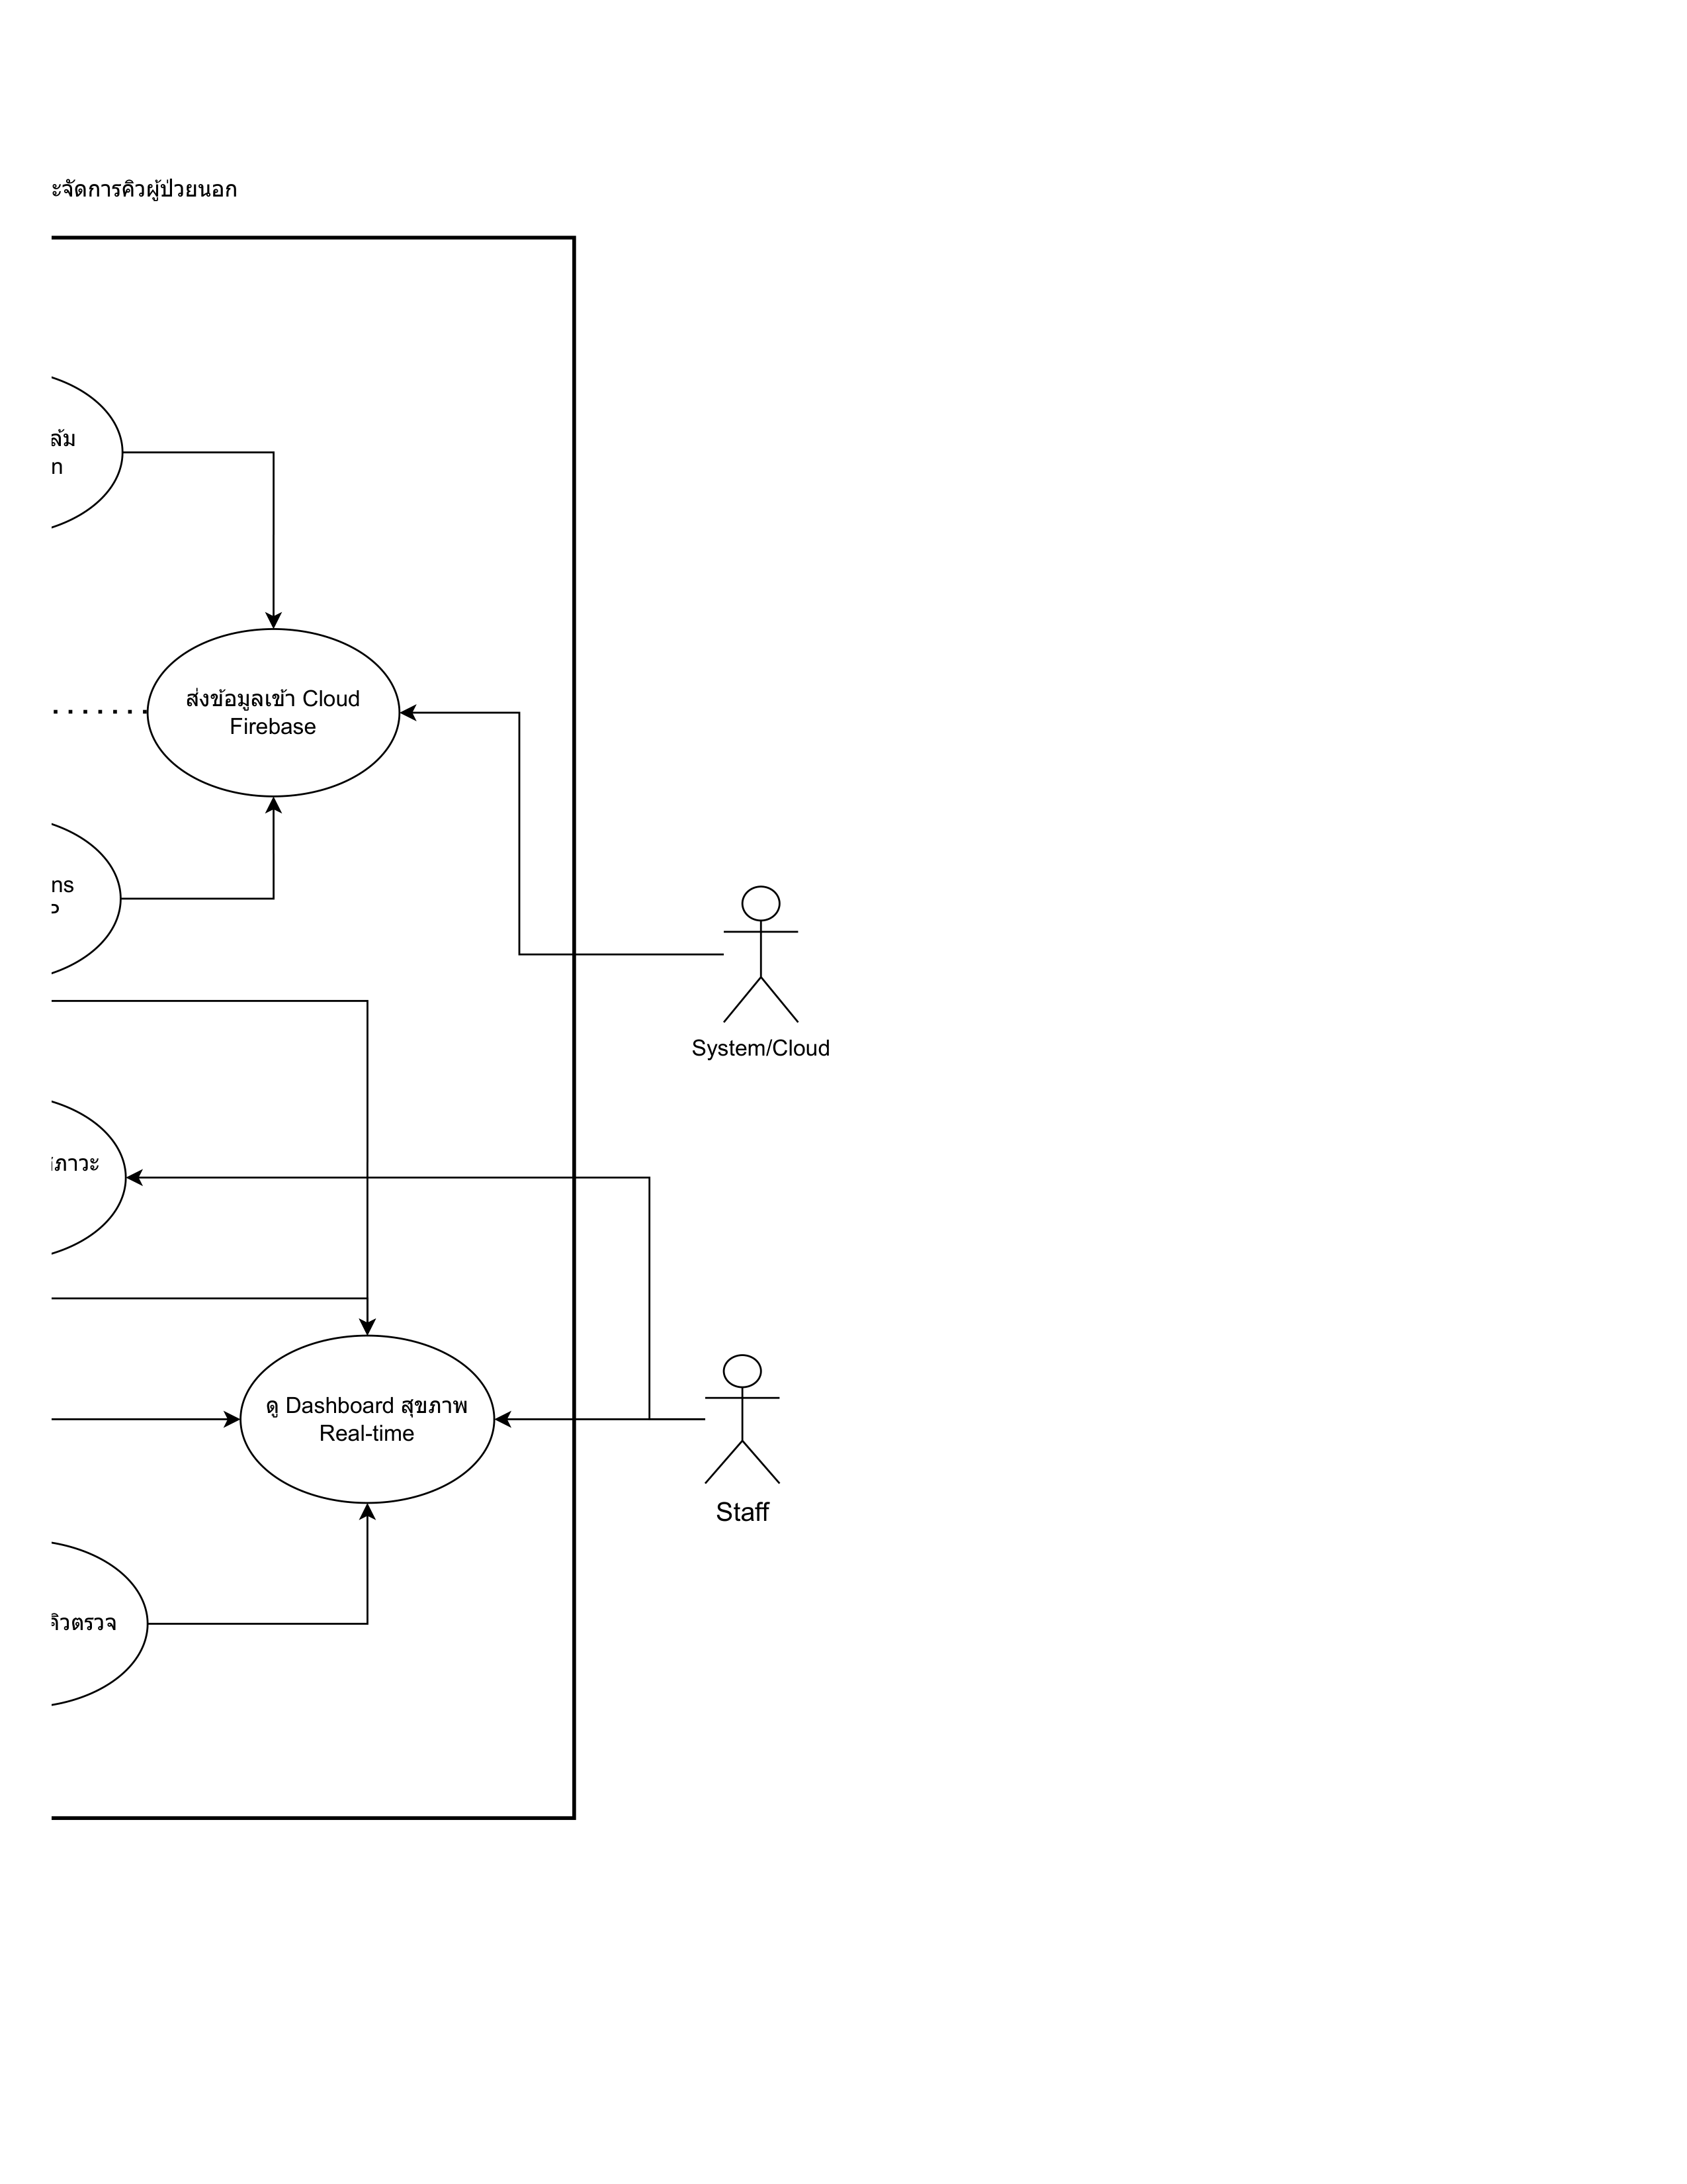
รูปที่ ก.2 ผังวงจรการเชื่อมต่อเซนเซอร์ MAX32664 และ MPU-6050 (หน้าที่ 2)

ภาคผนวก ข
ซอร์สโค้ดสำคัญของระบบ (Source Code Snippets)
ในภาคผนวกนี้แสดงตัวอย่างซอร์สโค้ดสำคัญของระบบ ทั้งในส่วนของเฟิร์มแวร์สมองกลฝังตัว ESP32-C3, อัลกอริทึมการกรองสัญญาณ, ระบบตรวจจับการหกล้ม, และโมดูล AI Triage
ข.1 อัลกอริทึมการตรวจจับการหกล้มแบบหลายขั้นตอน (Fall Detection FSM on ESP32)
// FallDetector.cpp - Multi-Stage Fall Detection State Machine
enum FallState { STATE_NORMAL, STATE_FREE_FALL, STATE_IMPACT, STATE_INACTIVITY };
FallState currentState = STATE_NORMAL;
unsigned long freeFallTime = 0;
unsigned long impactTime = 0;
bool checkFallDetection(float ax, float ay, float az) {
float svm = sqrt(ax*ax + ay*ay + az*az);
unsigned long now = millis();
switch(currentState) {
case STATE_NORMAL:
if (svm < 0.5) { // Free fall phase detected
currentState = STATE_FREE_FALL;
freeFallTime = now;
}
break;
case STATE_FREE_FALL:
if (now - freeFallTime > 1000) { // Timeout
currentState = STATE_NORMAL;
} else if (svm > 2.5) { // Impact phase detected
currentState = STATE_IMPACT;
impactTime = now;
}
break;
case STATE_IMPACT:
if (now - impactTime > 5000) { // Post-fall inactivity 5s
currentState = STATE_NORMAL;
return true; // Confirmed Fall Event Triggered
} else if (svm > 1.8) { // Movement detected (false alarm)
currentState = STATE_NORMAL;
}
break;
}
return false;
}
ข.2 อัลกอริทึมการคำนวณระดับความจุแบตเตอรี่ (LiPo SoC LUT Algorithm)
// BatteryManager.cpp - Piecewise Linear Look-Up Table (LUT)
int calculateBatteryPercentage(int voltage_mV) {
if (voltage_mV >= 4200) return 100;
if (voltage_mV >= 4000) return 78 + (voltage_mV - 4000) * 22 / 200;
if (voltage_mV >= 3800) return 40 + (voltage_mV - 3800) * 38 / 200;
if (voltage_mV >= 3600) return 10 + (voltage_mV - 3600) * 30 / 200;
if (voltage_mV >= 3300) return (voltage_mV - 3300) * 10 / 300;
return 0;
}
ข.3 โมดูลประเมิน AI Triage และสร้าง Explainable AI Reasons (TypeScript / Backend)
// triage-engine.ts - AI Triage Recommendation & Explainable Reasons
export interface TriageInput {
hr: number;
spo2: number;
sbp: number;
dbp: number;
chief_complaint: string;
fall_detected: boolean;
}
export function evaluateAITriage(input: TriageInput) {
const reasons: string[] = [];
let severity = 'GREEN';
const shockIndex = input.hr / input.sbp;
// 1. Clinical Rule-Based Overrides
if (input.fall_detected) {
severity = 'RED';
reasons.push('ตรวจพบเหตุการณ์หกล้มฉุกเฉิน (Fall Event Detected)');
}
if (input.spo2 < 90) {
severity = 'RED';
reasons.push(`ค่าความอิ่มตัวออกซิเจนวิกฤต (SpO2 = ${input.spo2}% < 90%)`);
} else if (input.spo2 <= 92) {
if (severity !== 'RED') severity = 'PINK';
reasons.push(`ค่าความอิ่มตัวออกซิเจนต่ำผิดปกติ (SpO2 = ${input.spo2}%)`);
}
if (shockIndex > 0.9) {
severity = 'RED';
reasons.push(`ค่าดัชนีช็อกวิกฤต (Shock Index = ${shockIndex.toFixed(2)} > 0.90)`);
}
// 2. NLP Chief Complaint Analysis
const criticalKeywords = ['เจ็บแน่นหน้าอก', 'หายใจไม่ออก', 'หมดสติ', 'ปากเบี้ยว', 'แขนขาอ่อนแรง'];
const hasCriticalSymptom = criticalKeywords.some(kw => input.chief_complaint.includes(kw));
if (hasCriticalSymptom) {
if (severity !== 'RED') severity = 'PINK';
reasons.push(`พบคำสำคัญอาการวิกฤตใน Chief Complaint: "${input.chief_complaint}"`);
}
return {
ai_suggested_severity: severity,
reasons: reasons.length > 0 ? reasons : ['สัญญาณชีพและอาการอยู่ในเกณฑ์ปกติ'],
requires_nurse_review: true
};
}

ภาคผนวก ค
คู่มือการใช้งานระบบ Smartwatch และ Web Dashboard
ค.1 คู่มือการใช้งานสำหรับพยาบาลและเจ้าหน้าที่ประจำแผนก OPD
1. เปิดเครื่องอุปกรณ์ Smartwatch โดยเลื่อนสวิตช์ Power ไปที่ตำแหน่ง ON สังเกตหน้าจอ LCD GC9A01 จะแสดงโลโก้ระบบและข้อความ "Wi-Fi Connected"
2. สวมใส่อุปกรณ์ที่ข้อมือของผู้ป่วย ปรับสายรัดซิลิโคนให้กระชับแนบสนิทกับผิวหนังข้อมือ (ห่างจากปุ่มกระดูกข้อมือประมาณ 1-2 ซม.)
3. เข้าสู่เว็บแอปพลิเคชันบนคอมพิวเตอร์ประจำจุดคัดกรอง เข้าสู่ระบบด้วยรหัสผ่านเจ้าหน้าที่
4. ในขั้นตอนการลงทะเบียนผู้ป่วย ให้กรอกรหัสประจำตัวอุปกรณ์ (Device ID เช่น WATCH-01) เพื่อทำการจับคู่ (Pairing) กับหมายเลขคิว
5. เฝ้าติดตามแถบสถานะสุขภาพบน Nurse Dashboard เมื่อมีผู้ป่วยใหม่เข้าระบบ AI จะแสดงระดับสีที่แนะนำ (AI Suggested) พร้อมเหตุผล
6. พยาบาลตรวจสอบอาการผู้ป่วย และกดปุ่ม "Confirm" เพื่อยืนยัน หรือกดปุ่ม "Modify" เพื่อปรับเปลี่ยนระดับความรุนแรงตามดุลยพินิจ
7. หากมีการแจ้งเตือนฉุกเฉินสีแดง (Red Alert หรือ Fall Detected) ระบบจะมีเสียงสัญญาณเตือน ให้พยาบาลเข้าช่วยเหลือผู้ป่วยทันที
ค.2 คู่มือการใช้งานสำหรับผู้ป่วยและญาติ
1. ผู้ป่วยรับ Smartwatch จากพยาบาลและสวมใส่ไว้ที่ข้อมือตลอดระยะเวลาการรอตรวจ
2. ผู้ป่วยใช้สมาร์ตโฟนสแกน QR Code ที่ได้รับจากจุดลงทะเบียนเพื่อเปิดหน้าจอบัตรคิวดิจิทัล (Mobile Web Queue Card)
3. ผู้ป่วยสามารถตั้งรหัสผ่าน PIN 6 หลักเพื่อความปลอดภัยในการเข้าถึงข้อมูลสุขภาพส่วนบุคคล
4. หน้าจอบนสมาร์ตโฟนจะแสดงหมายเลขคิว จำนวนคิวที่รออยู่ข้างหน้า ห้องตรวจที่ต้องเข้าพบ และค่าสัญญาณชีพของตนเองแบบเรียลไทม์
5. ผู้ป่วยสามารถกดปุ่ม "บันทึกบัตรคิว" เพื่อเซฟรูปภาพบัตรคิวลงในคลังภาพของสมาร์ตโฟนได้
6. เมื่อใกล้ถึงลำดับคิว ระบบจะแสดงข้อความและส่งสัญญาณเตือนให้ผู้ป่วยเดินทางไปยังหน้าห้องตรวจ

ภาคผนวก ง
แบบประเมินความพึงพอใจและตารางบันทึกผลการทดสอบดิบ
ง.1 แบบสอบถามประเมินความพึงพอใจของผู้ใช้งานต่อระบบ
แบบสอบถามนี้จัดทำขึ้นเพื่อประเมินความพึงพอใจในการใช้งานระบบอุปกรณ์สวมใส่ติดตามสัญญาณชีพและเว็บแอปพลิเคชันคัดแยกผู้ป่วยอัจฉริยะ โดยแบ่งระดับความคิดเห็นออกเป็น 5 ระดับ (5 = มากที่สุด, 4 = มาก, 3 = ปานกลาง, 2 = น้อย, 1 = น้อยที่สุด)
ตารางที่ ง.1 แบบสอบถามประเมินความพึงพอใจของผู้ใช้งานต่อระบบ
รายการประเมินความพึงพอใจ | 5 | 4 | 3 | 2 | 1
1. ตัวเรือนนาฬิกามีขนาดกะทัดรัด น้ำหนักเบา สวมใส่สบาย ไม่ระคายเคือง | [ ] | [ ] | [ ] | [ ] | [ ]
2. หน้าจอนาฬิกาแสดงผลค่าสัญญาณชีพและสถานะแบตเตอรี่ได้ชัดเจน | [ ] | [ ] | [ ] | [ ] | [ ]
3. ความถูกต้องแม่นยำในการวัดอัตราการเต้นหัวใจและออกซิเจนในเลือด | [ ] | [ ] | [ ] | [ ] | [ ]
4. ความรวดเร็วและแม่นยำในการตรวจจับและแจ้งเตือนเหตุหกล้ม | [ ] | [ ] | [ ] | [ ] | [ ]
5. ระบบ AI Triage ช่วยเสนอแนะระดับความรุนแรงและเหตุผลได้อย่างมีประโยชน์ | [ ] | [ ] | [ ] | [ ] | [ ]
6. หน้าจอ Nurse Dashboard ใช้งานง่าย แสดงข้อมูลครบถ้วน ชัดเจน | [ ] | [ ] | [ ] | [ ] | [ ]
7. บัตรคิวดิจิทัลบนสมาร์ตโฟนช่วยให้ทราบสถานะคิวได้อย่างสะดวกสบาย | [ ] | [ ] | [ ] | [ ] | [ ]
8. ระบบช่วยลดความวิตกกังวลและเพิ่มความปลอดภัยในระหว่างการรอคอย | [ ] | [ ] | [ ] | [ ] | [ ]
9. ความพึงพอใจในภาพรวมต่อการนำระบบไปประยุกต์ใช้ในโรงพยาบาลจริง | [ ] | [ ] | [ ] | [ ] | [ ]

ง.2 ตารางบันทึกผลการทดสอบความแม่นยำสัญญาณชีพดิบ (ตัวอย่าง 10 ตัวอย่างแรก)
ตารางที่ ง.2 ข้อมูลดิบผลการทดสอบเปรียบเทียบสัญญาณชีพกับเครื่องมือแพทย์มาตรฐาน (ตัวอย่าง)
รหัส | เพศ/อายุ | HR มาตรฐาน | HR Smartwatch | SpO2 มาตรฐาน | SpO2 Smartwatch | Temp มาตรฐาน | Temp Smartwatch
S01 | ช / 22 | 72 bpm | 73 bpm | 98 % | 98 % | 36.5 °C | 36.4 °C
S02 | ญ / 21 | 78 bpm | 77 bpm | 99 % | 98 % | 36.6 °C | 36.5 °C
S03 | ช / 23 | 65 bpm | 66 bpm | 98 % | 97 % | 36.4 °C | 36.2 °C
S04 | ญ / 22 | 82 bpm | 84 bpm | 97 % | 97 % | 36.7 °C | 36.6 °C
S05 | ช / 45 | 70 bpm | 70 bpm | 98 % | 98 % | 36.5 °C | 36.5 °C
S06 | ญ / 52 | 76 bpm | 78 bpm | 96 % | 95 % | 36.6 °C | 36.3 °C
S07 | ช / 63 | 88 bpm | 86 bpm | 95 % | 95 % | 36.8 °C | 36.7 °C
S08 | ญ / 58 | 68 bpm | 69 bpm | 97 % | 96 % | 36.4 °C | 36.3 °C
S09 | ช / 71 | 74 bpm | 75 bpm | 94 % | 94 % | 36.5 °C | 36.4 °C
S10 | ญ / 67 | 80 bpm | 82 bpm | 96 % | 95 % | 36.6 °C | 36.5 °C

ประวัติผู้เขียน
ประวัติผู้เขียนคนที่ 1
ชื่อ-สกุล: นายปรเมศว์ เดนนิส โฮค อาร์ริงตัน (Mr. Poramate Dennis Hoke Arrington)
วัน เดือน ปีเกิด: 26 กุมภาพันธ์ พ.ศ. 2546
ประวัติการศึกษา: สำเร็จการศึกษาระดับมัธยมศึกษาตอนปลายจาก โรงเรียนขอนแก่นวิทยายน
ปัจจุบันกำลังศึกษาระดับปริญญาตรี หลักสูตรวิศวกรรมศาสตรบัณฑิต
สาขาวิชาวิศวกรรมคอมพิวเตอร์ คณะวิศวกรรมศาสตร์
มหาวิทยาลัยเทคโนโลยีราชมงคลอีสาน วิทยาเขตขอนแก่น
ที่อยู่ปัจจุบัน: สาขาวิชาวิศวกรรมคอมพิวเตอร์ คณะวิศวกรรมศาสตร์
มหาวิทยาลัยเทคโนโลยีราชมงคลอีสาน วิทยาเขตขอนแก่น
150 ถนนศรีจันทร์ ตำบลในเมือง อำเภอเมือง จังหวัดขอนแก่น 40000
อีเมลติดต่อ: poramate.ar@gmail.com
ประวัติผู้เขียนคนที่ 2
ชื่อ-สกุล: นายธนกร สุภาวรรณชัย (Mr. Thanakorn Suphawanchai)
วัน เดือน ปีเกิด: 15 สิงหาคม พ.ศ. 2546
ประวัติการศึกษา: สำเร็จการศึกษาระดับมัธยมศึกษาตอนปลายจาก โรงเรียนสาธิตมหาวิทยาลัยขอนแก่น
ปัจจุบันกำลังศึกษาระดับปริญญาตรี หลักสูตรวิศวกรรมศาสตรบัณฑิต
สาขาวิชาวิศวกรรมคอมพิวเตอร์ คณะวิศวกรรมศาสตร์
มหาวิทยาลัยเทคโนโลยีราชมงคลอีสาน วิทยาเขตขอนแก่น
ที่อยู่ปัจจุบัน: สาขาวิชาวิศวกรรมคอมพิวเตอร์ คณะวิศวกรรมศาสตร์
มหาวิทยาลัยเทคโนโลยีราชมงคลอีสาน วิทยาเขตขอนแก่น
150 ถนนศรีจันทร์ ตำบลในเมือง อำเภอเมือง จังหวัดขอนแก่น 40000
อีเมลติดต่อ: thanakorn.sup@gmail.com

